🎉 Registrierung

👋 Willkommen bei Assistenz Connect!
Nachdem Sie auf den Registrierungslink geklickt haben, werden Sie vom Willkommensbildschirm begrüßt. Hier beginnt die Einrichtung Ihres Assistenz Connect Kontos.

🛠️ Registrierungsprozess
Der Registrierungsprozess ist in mehrere übersichtliche Schritte unterteilt:

1. ✅ Nutzungstyp festlegen
Treffen Sie Ihre Auswahl zwischen "Privat" und "Organisation" durch Anklicken des entsprechenden Auswahlfelds:
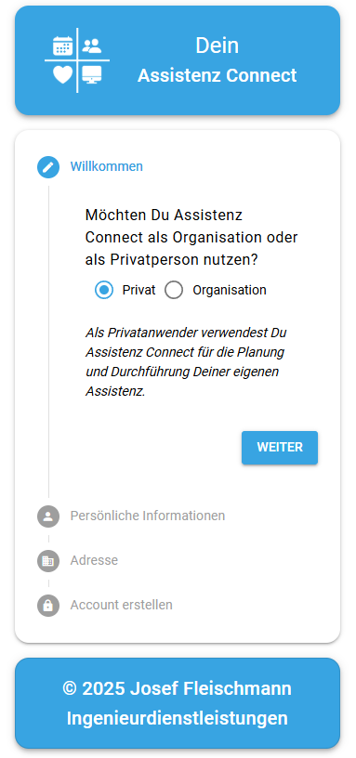
Klicken Sie anschließend auf den blauen "WEITER"-Button, um zum nächsten Schritt zu gelangen.

2. 🧑 Persönliche Informationen
Im nächsten Schritt werden Sie aufgefordert, Ihre persönlichen Informationen einzugeben. Diese sind für die Erstellung Ihres Benutzerkontos erforderlich:
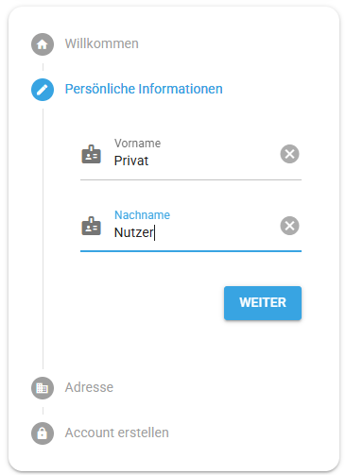
Klicken Sie nach Eingabe der Daten erneut auf den blauen "WEITER"-Button, um fortzufahren.

3. 🏠 Adresse
Geben Sie Ihre Adressdaten ein:
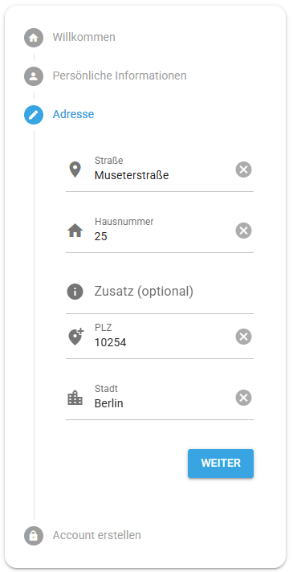
Klicken Sie nach Eingabe der Daten erneut auf den blauen "WEITER"-Button, um fortzufahren.

4. 🔐 Account erstellen
Im letzten Schritt erfolgt die eigentliche Kontoerstellung. Hier legen Sie Ihre Anmeldedaten fest:
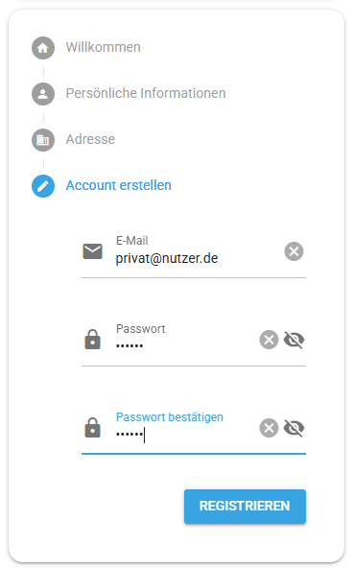
Klicken Sie nach Eingabe der Daten auf den blauen "REGISTRIEREN"-Button, um Ihr Konto zu erstellen.

🚀 Nach der Registrierung
Nachdem Sie alle Schritte abgeschlossen haben, werden Sie automatisch in Ihr neues Assistenz Connect Konto eingeloggt. Sie können sofort mit der Nutzung beginnen und Ihre erste Assistenzplanung erstellen.

🚀 Erste Einrichtung
Nach dem Registrierungsvorgang sehen Sie die Kalenderansicht:
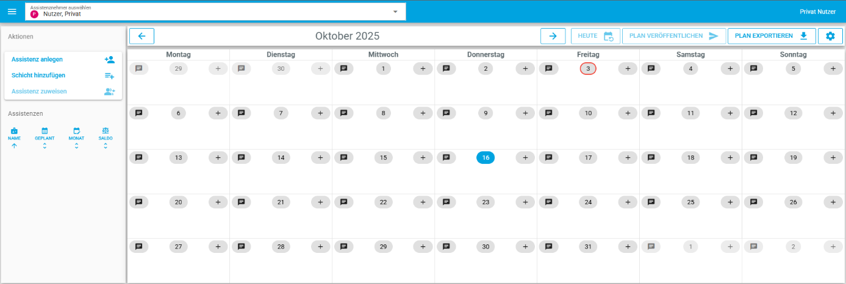
Um mit der Planung zu beginnen, müssen Sie zunächst die Grundkonfiguration vornehmen.
📋 Einrichtungsschritte
1. Assistenz anlegen
Beginnen Sie damit, Ihre Assistenz anzulegen: In obere linken Ecke finden Sie die Schaltfläche "Aktionen":
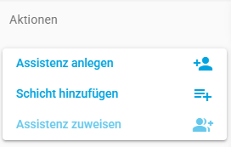
- Klicken Sie auf "Assistenz anlegen"
- Es öffnet sich ein Formular, in dem Sie die erforderlichen Informationen eingeben können: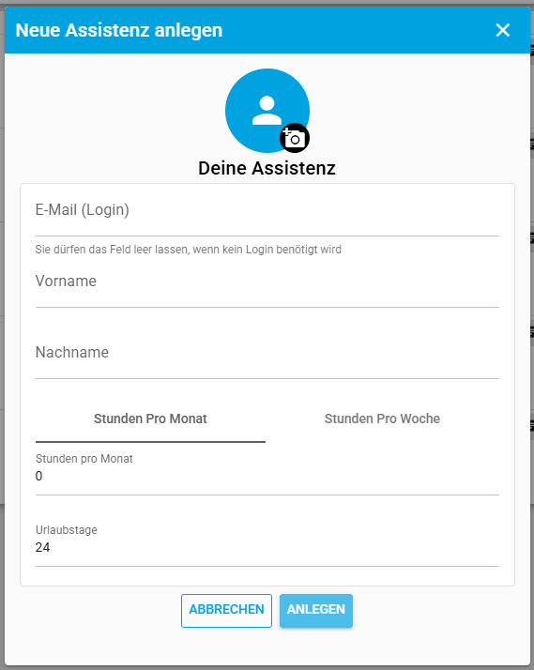
Minimale pflichtige Angaben sind:
- Vorname
- Nachname
Nachdem Ausfüllen der erforderlichen Felder klicken Sie auf Speichern, um die Assistenz zu erstellen.
Hinweise:
- Email-Adresse soll entweder leer bleiben oder eine gültige Email-Adresse enthalten.
- Alle angegebenen Informationen können später bearbeitet werden.
- Weitere Informationen wie Telefonnummer, Adresse usw. können später hinzugefügt werden.
Wiederholen Sie diesen Vorgang, bis alle benötigten Assistenzen angelegt sind.
Neu erstellte Assistenzen werden in der linken Seitenleiste angezeigt:
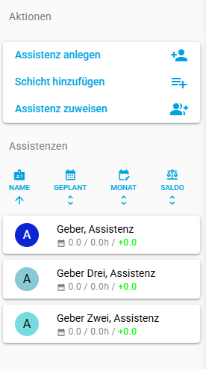
Nach dem Anlegen der Assistenz wird es eine Benachrichtigung angezeigt, wo Sie direkt zu Anpassungen der Assistenz gelangen können:
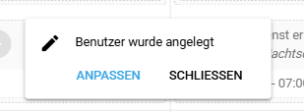
Klicken Sie auf "ANPASSEN" in der Benachrichtigung, Sie werden zur Seite mit Stammdaten der Assistenz weitergeleitet. Die Benachrichtigung verschwindet automatisch in 3 Sekunden.
Information
Die angelegten Assistenzen können Sie jederzeit unter Organisation > Benutzer verwalten bearbeiten oder löschen.
2. Schichten hinzufügen
Nächster Schritt ist das Anlegen von Schichten.
Schichten sind Vorlagen für wiederkehrende Arbeitszeiten, die später bei der Dienstplanung verwenden werden.
- Klicken Sie auf "Schicht hinzufügen" in "Aktionen"
Es öffnet sich Formular zum Definieren der Schicht:
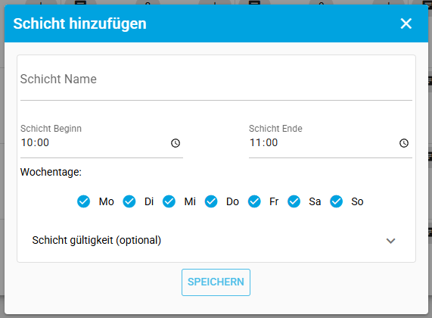
Geben Sie die erforderlichen Informationen ein:
- Name der Schicht (z.B. Frühschicht, Spätschicht, Nachtschicht)
- Beginn- und Endzeiten der Schicht
- Wählen Sie die Wochentage aus, an denen die Schicht gelten soll
Klicken Sie auf Speichern, um die Schicht zu erstellen.
Optional: Definieren Sie die Gültigkeit der Schicht Start- und Enddatum:
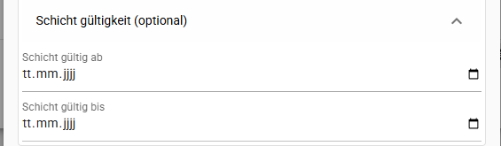
Hinweis: Wenn Endzeit kleiner als Beginnzeit ist, wird dies als Nachtschicht interpretiert:
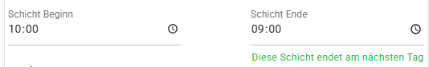
Wiederholen Sie diesen Vorgang, bis alle benötigten Schichten angelegt sind.
Nachdem Anlegen der Schichten, werden diese in der Plan Ansicht angezeigt:
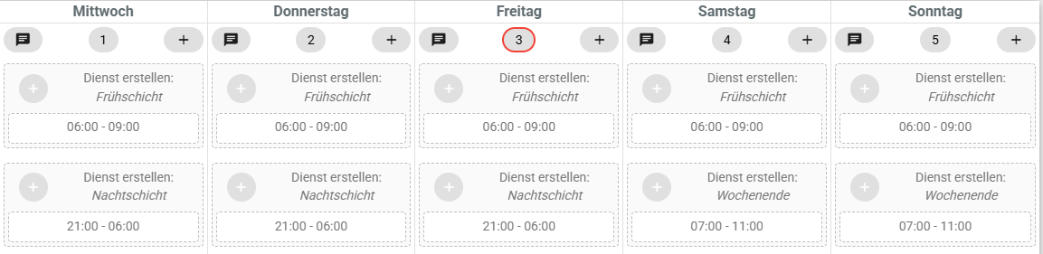
3. Assistenzen zuweisen
Assistenzen Zuweisen dient dazu, die erstellten Assistenzen den Assistenznehmern zuzuordnen. Alle Assistenzen, die in Planung Ansicht erstellt wurden, weisen sich automatisch dem Assistenznehmer zu.
- Klicken Sie auf "Assistenz zuweisen"
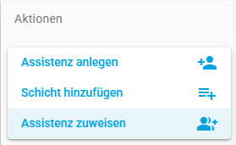
- In der geöffneten Liste werden alle verfügbaren Assistenzen angezeigt:
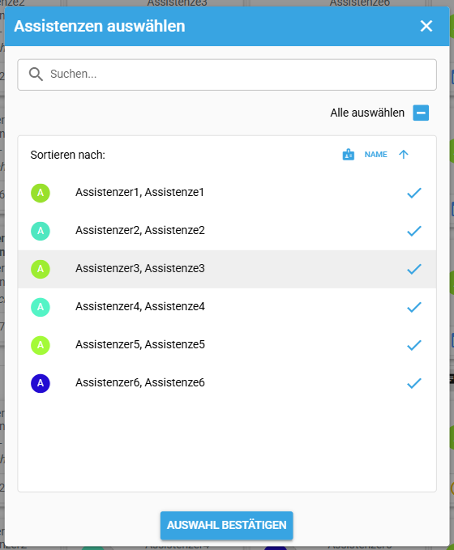
- Weisen Sie die nötigen Assistenzen zu (oder entfernen Sie die Zuweisung) und klicken Sie auf Speichern
Bereit für die Nutzung

📅 Die Planungsansicht
Die Planungsansicht ist die Hauptseite von Assistenz Connect. Hier sehen Sie Ihren gesamten Monatsplan und können Dienste, Kommentare und vieles mehr erstellen, bearbeiten und verwalten.
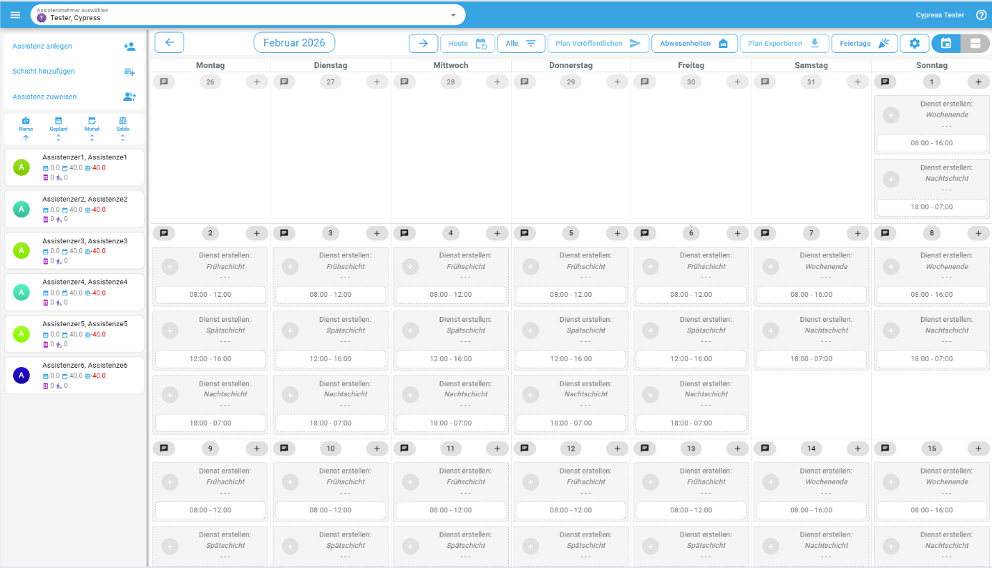
Was sehen Sie in der Monatsansicht?
Die Seite ist in zwei Bereiche aufgeteilt:
- Linke Seitenleiste (nur auf dem Desktop) — Aktionsbuttons und die Liste aller Assistenzen
- Kalender — Monatsansicht mit allen Schichten, Diensten und Teamsitzungen
Der Kalender
Jeder Tag im Kalender kann folgende Elemente enthalten:
- Schichten — offene Schichten, die noch keine Assistenz zugewiesen haben mit Zeit und Namen der Schicht
- Dienste — Aus der Schicht oder frei erstellte Dienste mit Avatar und Namen der zugewiesenen Assistenz und Schichtname
- Teamsitzung — Spezieller Dienst mit mehreren Teilnehmern, gekennzeichnet durch ein Gruppensymbol
- Kommentare — Tagesnotizen, die für alle sichtbar sind
Außerdem gibt es verschiedene Statusanzeigen:
- Aktueller Tag — der heutige Tag ist mit einem blauen Hintergrund hervorgehoben
- Feiertage — das Datum ist mit rotem border gekennzeichnet
🧭 Navigation
- Klicken Sie auf ⬅️ oder ➡️ um einen Monat vor- oder zurückzugehen
- Klicken Sie auf Heute 🗓️, um zum aktuellen Monat zu springen
Kontextmenü
Klicken Sie auf Datum mit der linken Maustaste auf einen Tag. Es öffnet sich ein Menü mit folgenden Optionen:
- Kommentar hinzufügen — Tagesnotiz für alle sichtbar hinterlegen
- Dienst erstellen — Dienst für diesen Tag anlegen unabhängig von einer Schicht
- Verfügbarkeit — Tagesabwesenheit wie Urlaub oder Krankheit, Präferenzen für den ganzen Tag oder bestimmte Schicht hinterlegen
- Einzelne Schicht hinzufügen — Begrenzte Schicht für diesen Tag anlegen, z.B. für eine einmalige Veranstaltung (um z.B. Assistenzen Präferenzen einzugeben)
- Teamsitzung hinzufügen — Teamsitzung für diesen Tag anlegen
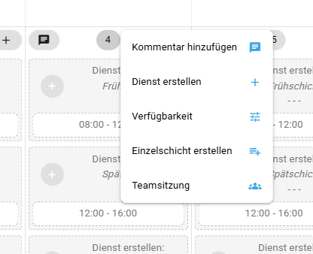
📋 Dienst erstellen
→ Details: Dienst erstellen
✏️ Dienst bearbeiten oder löschen
Klicken Sie auf einen bestehenden Dienst im Kalender, um ihn zu öffnen und zu bearbeiten oder zu löschen.
→ Details: Dienst bearbeiten
🛠️ Werkzeugleiste
In der oberen Leiste stehen folgende Funktionen zur Verfügung:
Schaltfläche | Funktion
Schichtfilter | Nur bestimmte Schichten oder Dienste im Kalender anzeigen
Plan veröffentlichen | Dienste als Vorschlag an Assistenzen senden oder veröffentlichen
Abwesenheiten | Urlaub, Krankheitstage und Präferenzen für Assistenzen verwalten
Plan exportieren | Dienstplan als in ausgewählte Formate herunterladen
Feiertage | Feiertage für das Jahr festlegen
Einstellungen | Kalendereinstellungen anpassen
🔄 Zur Übersicht wechseln
Oben auf der Seite sehen Sie die Umschalttaste zwischen den zwei Ansichten:
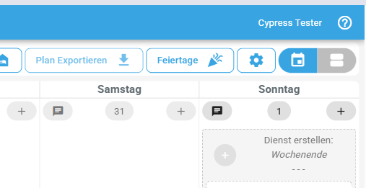
- Planung 📅 — Die Monatskalender-Ansicht (aktuelle Seite)
- Übersicht 🟰 — Die Mitarbeiter-Zeilen-Ansicht
Klicken Sie auf Übersicht, um zur Übersichtsansicht zu wechseln. Die App merkt sich Ihre letzte Auswahl und öffnet beim nächsten Besuch automatisch die zuletzt verwendete Ansicht.
📊 Die Übersichtsansicht
In der Übersichtsansicht werden alle Assistenzen als Zeilen dargestellt, mit den Tagen des Monats als Spalten. Diese Ansicht ist besonders hilfreich, wenn Sie auf einen Blick sehen möchten, wer an welchem Tag verfügbar ist, krank ist oder Urlaub hat.
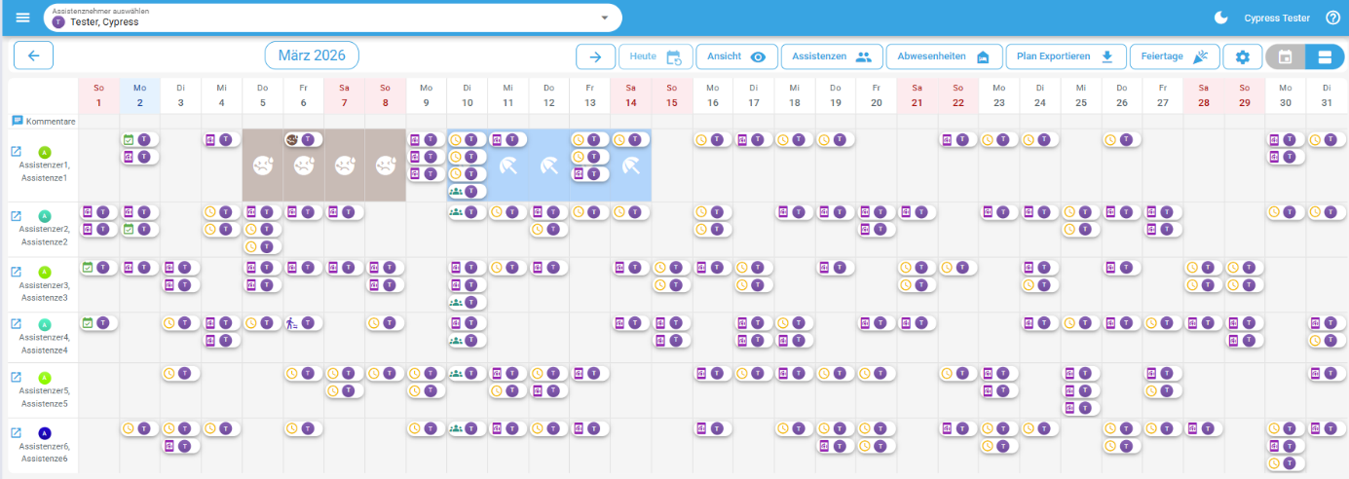
Was sehen Sie in der Übersicht?
- Kommentare — Eine eigene Zeile ganz oben zeigt Tageskommentare für den gesamten Monat
Jede Zeile entspricht einer Assistenz. In jeder Tagesspalte können angezeigt werden:
- Gebuchte Dienste — als farbige Chips mit Schichtname
- Freie Schichten — als graue Chips mit Schichtname
- Status-Anzeige — zeigt auf einen Blick den Zustand des Tages:
  - Abwesenheit — Krankheit oder Urlaub
  - Verfügbarkeit — Dienstwunsch der Assistenz
  - Feiertag — gesetzlicher Feiertag
  - Wochenende — je nach Assistenz Arbeitstage
Aktionen in der Übersicht
Dienst öffnen: Klicken Sie auf einen Dienst, um den Dienst zu bearbeiten.
Kontextmenü: Klicken Sie mit der linken Maustaste auf eine Zelle, um für diese Assistenz und diesen Tag folgende Aktionen auszuführen:
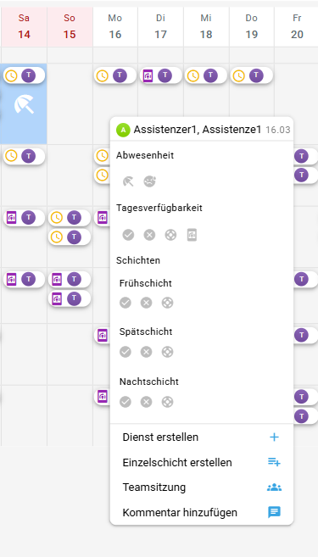
- Abwesenheit anpassen
- Tagesverfügbarkeit anpassen
- Verfügbarkeiten nach Schichten anpassen
  - Dienst erstellen
  - Teamsitzung hinzufügen
  - Einzelschicht erstellen
  - Kommentar hinzufügen
Assistenzen filtern
Klicken Sie in der Werkzeugleiste auf Assistenzen, um nur bestimmte Assistenzen anzuzeigen. Sie können mehrere Assistenzen gleichzeitig auswählen.
Anzeigeoptionen
Klicken Sie auf Ansicht, um folgende Einstellungen zu ändern:
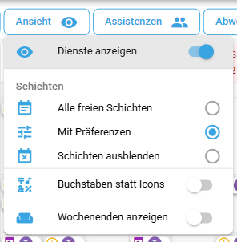
- Dienste anzeigen Dienste ein- oder ausblenden
- Schichtanzeige Alle offenen Schichten / nur Schichten mit Wunsch / keine anzeigen
- Buchstaben statt Icons Status als Buchstabe (K, U) statt Symbol anzeigen
- Wochenenden anzeigen Wochenend in den Zellen ein- oder ausblenden
- Feiertage anzeigen Feiertage in den Zellen ein- oder ausblenden

📋 Dienst erstellen
Nachdem die erste Einrichtung abgeschlossen ist, können Sie mit der Dienstplanung beginnen. Dazu müssen Sie zunächst Dienste erstellen.
1. Schicht auswählen
- Klicken Sie im Kalender auf die gewünschte Schicht.
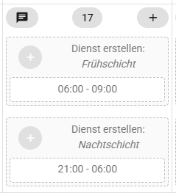
- Es öffnet sich der Dialog „Dienst erstellen“:
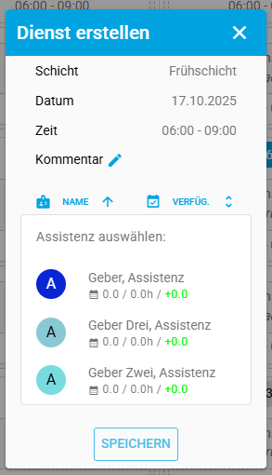
2. Im Dialog werden folgende Informationen angezeigt:
- Schichtname: Der Name aus der ausgewählten Schicht (z. B. Frühschicht).
Schichtname
Sie können den Schichtnamen ändern und z. B. als schnellen Kommentar nutzen.
- Datum: Das ausgewählte Datum (z. B. 31.07.2025)
- Zeit: Der Zeitraum der Schicht (z. B. 10:00 – 22:00)
- Kommentar: Optional können Sie einen Kommentar hinzufügen
- Assistenz auswählen: Liste aller verfügbaren Assistenzen
3. Im Bereich „Assistenz auswählen“ werden alle verfügbaren Assistenzen angezeigt.
- Klicken Sie auf die gewünschte Person:
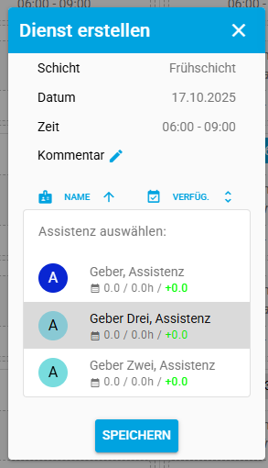
- Die ausgewählte Person wird mit grauem Hintergrund hervorgehoben
Nachdem Sie alle erforderlichen Informationen eingegeben haben, Klicken Sie auf Speichern, um den Dienst zu erstellen
4. Dienst im Kalender
Der neu erstellte Dienst wird im Kalender angezeigt: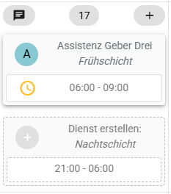
Eine wichtige Information ist der Status des Dienstes, der durch die Farbe und Icon des Dienstes dargestellt wird. Hierzu finden Sie weitere Informationen in der Dienststatus-Übersicht.
Drag & Drop
Erstellen
Ziehen Sie eine Assistenz-Karte aus der linken Seitenleiste auf die gewünschte Schicht im Kalender. Der Dienst wird automatisch erstellt.
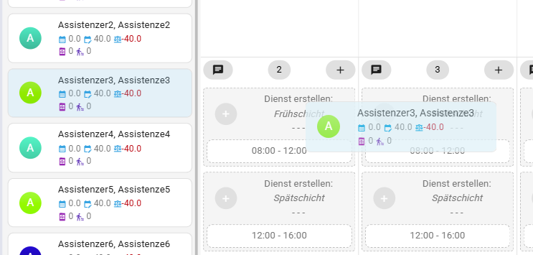
Verschieben
Ziehen Sie einen bestehenden Dienst auf eine andere Schicht oder ein anderes Datum, um den Dienst zu verschieben. Zugewiesene Assistenzen bleiben erhalten.
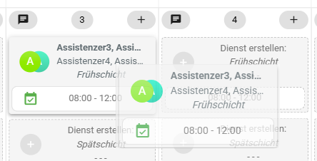
Kopieren
Halten Sie die Strg-Taste (Windows) oder Cmd-Taste (Mac) gedrückt, während Sie einen Dienst ziehen, um eine Dienst mit gleiche Assistenz in eine andere Schicht zu erstellen.
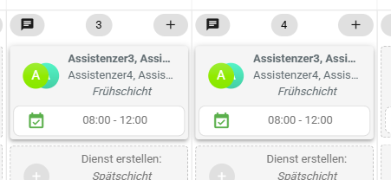
Pager

📊 Dienststatus-Übersicht
Nachdem ein Dienst erstellt wurde, erhält er abhängig von den Bedingungen und Einstellungen einen bestimmten Status. Im Folgenden finden Sie eine Übersicht aller in Assistenz Connect verfügbaren Dienststatus:
Verfügbare Status
1. Geplant – Vorläufig
Dienst ist Nur für den Planer sichtbar, zum Überlegen und Korrigieren. Wird aber bereits in der Zeitberechnung berücksichtigt:
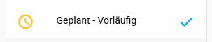
2. Geplant – Vorschlag
Sichtbar für den Planer und die Assistenzen, die für den Dienst vorgesehen sind. Dienste mit diesem Status können von der Assistenz angenommen oder abgelehnt werden:
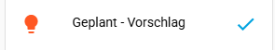
3. Geplant – Fix
Der Dienst ist fest eingeplant und wird wie geplant durchgeführt:
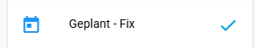
4. Abgeschlossen
Der Dienst wurde beendet. Dieser Status wird automatisch gesetzt, sobald der Dienst in der Vergangenheit liegt:
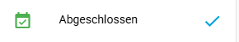
5. Krank
Die Assistenz ist krank. Dieser Status wird bei der Berechnung der Krankstunden berücksichtigt:

6. Abgesagt Arbeitgeber
Der Dienst wurde vom Assistenznehmer abgesagt. Je nach Einstellung wird dies in der Zeitberechnung berücksichtigt:
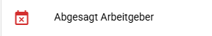
7. Abgesagt Arbeitnehmer
Der Dienst wurde von der Assistenz abgesagt. Je nach Einstellung wird dies in der Zeitberechnung berücksichtigt.
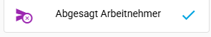
Standard-Status
In den Kalendereinstellungen können Sie festlegen, mit welchem Status neue Dienste erstellt werden:
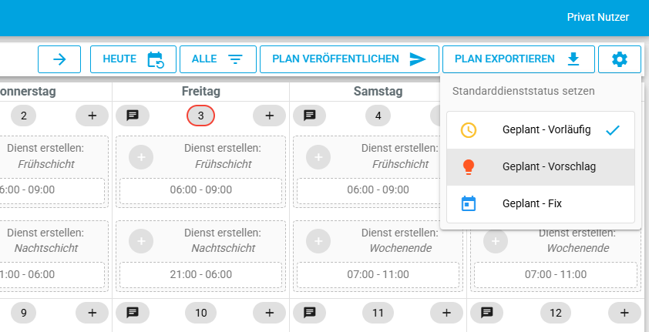
Pager
📝 Dienst bearbeiten
Nachdem ein Dienst erstellt wurde, können Sie ihn jederzeit bearbeiten, den Status aktualisieren oder ihn löschen.
1. Dienst auswählen
Klicken Sie im Kalender auf den gewünschten Dienst. Es öffnet sich der Dialog „Dienst bearbeiten".
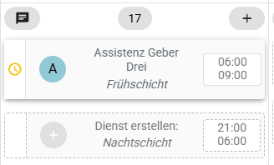
2. Angaben bearbeiten
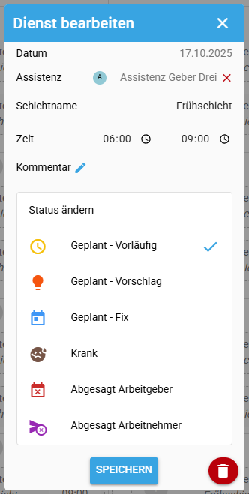
Der Dialog zeigt oben das Datum des Dienstes an. Folgende Felder können Sie bearbeiten:
Assistenz
Klicken Sie auf den Namen der Assistenz, um eine andere Assistenz auszuwählen oder die Zuweisung zu entfernen. Es öffnet sich eine Liste der verfügbaren Assistenzen.
Schichtname
Das Feld Schichtname zeigt den Namen der verknüpften Schicht. Sie können den Namen für diesen Dienst individuell anpassen oder das Feld als kurzen Hinweis nutzen.
Zeit
Passen Sie Beginn und Ende des Dienstes an. Wenn die Endzeit kleiner als die Anfangszeit ist, zeigt das Programm automatisch „Endet am nächsten Tag" an.
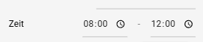
Dienste über 24 Stunden: Aktivieren Sie den +24 Std.-Chip, um den Dienst über die folgende Mitternacht hinaus zu verlängern. Die genaue Endzeit am nächsten Tag wird direkt angezeigt. Die Verlängerung ist auf eine Mitternacht begrenzt – das Programm verhindert eine darüber hinausgehende Verlängerung automatisch.
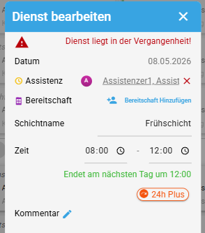
Kommentar
Klicken Sie auf Kommentar, um einen Kommentar hinzuzufügen oder zu bearbeiten.
3. Status ändern
Im Bereich Status ändern wählen Sie den aktuellen Dienststatus aus der Liste.
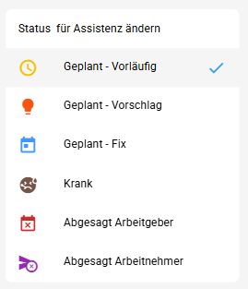
Die verfügbaren Status hängen davon ab, ob der Dienst in der Vergangenheit liegt:
- Für vergangene Dienste sind nur abschließende Status verfügbar (z. B. Abgeschlossen, Krank, Abgesagt).
- Für zukünftige Dienste sind nur Planungs-Status verfügbar (z. B. Vorläufig geplant, Fix geplant).
Alle Status sind in der Dienststatus-Übersicht beschrieben.
Vergangene Dienste
Wenn Sie einen Dienst in der Vergangenheit bearbeiten, erscheint ein Warnhinweis. Bestätigen Sie, dass Sie die Änderungen dennoch speichern möchten. Änderungen an vergangenen Diensten können die erfasste Arbeitszeit beeinflussen.
4. Änderungen speichern
Klicken Sie auf Speichern, um alle Änderungen zu übernehmen.
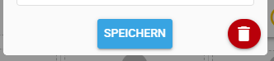
5. Dienst löschen
Klicken Sie auf das rote Papierkorb-Symbol unten rechts im Dialog.
Es erscheint eine Bestätigungsmeldung. Bestätigen Sie die Löschung oder brechen Sie den Vorgang ab.
WARNING
Das Löschen eines Dienstes kann nicht rückgängig gemacht werden. Bei vergangenen Diensten erscheint ein zusätzlicher Hinweis, da die Löschung die erfasste Arbeitszeit beeinflussen kann.
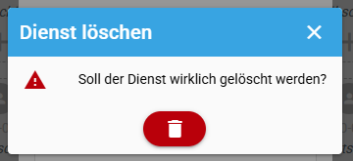
Dienst für Vertretung kopieren
Wenn Sie den Status eines Dienstes auf Krank, Abgesagt (Arbeitgeber) oder Abgesagt (Arbeitnehmer) setzen und auf Speichern klicken, fragt das Programm, ob der Dienst für eine andere Assistenz als Vertretung kopiert werden soll.
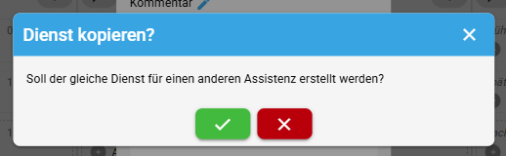
Wählen Sie die Assistenz aus der Liste oder schließen Sie den Dialog, um den Dienst ohne Kopie zu speichern.
Teamsitzung
In Planung Ansicht können Sie Teamsitzungen für Ihre Assistenzen erstellen und verwalten.
Teamsitzung erstellen
- Klicken Sie im Planung Ansicht auf das Datum oder das Plus-Symbol neben dem Datum, an dem Sie eine Teamsitzung planen möchten:
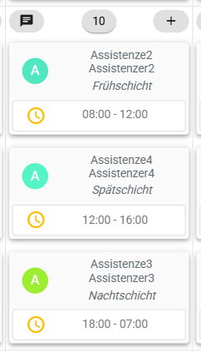
- Es öffnet sich ein Kontextmenü, in dem Sie die Option „Teamsitzung“ auswählen können:
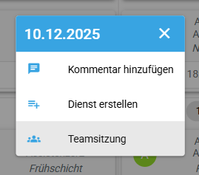
- Es öffnet sich der Dialog „Teamsitzung erstellen“:
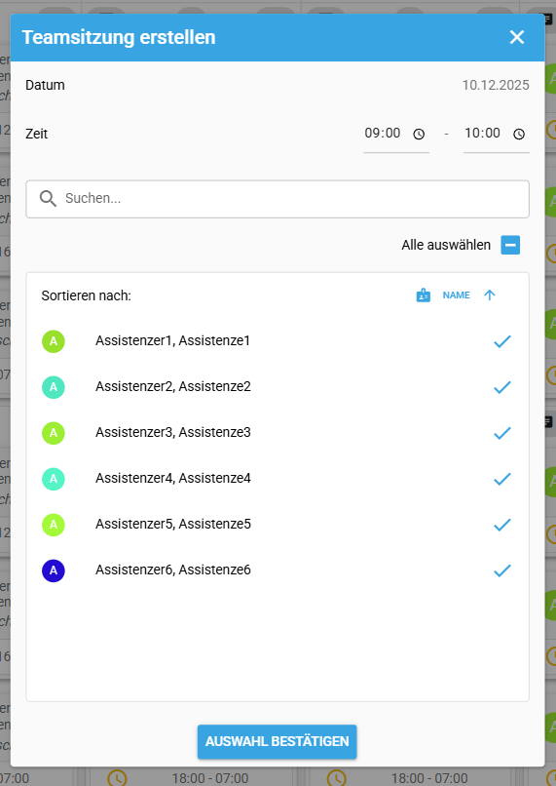
- Folgende Informationen werden im Dialog angezeigt:
- Datum: Das ausgewählte Datum
- Zeit: Hier können Sie die Start- und Endzeit der Teamsitzung festlegen
- Teilnehmer auswählen: Liste aller verfügbaren Assistenzen, die Sie zur Teamsitzung einladen möchten: Einfach auf die gewünschte Assistenz klicken, um sie auszuwählen. Die ausgewählten Assistenzen bekommen einen Haken ✔️ neben ihrem Namen.
- Klicken Sie auf Auswahl bestätigen, um die Teamsitzung zu erstellen.
Teamsitzung in Planung Ansicht
Die neu erstellte Teamsitzung wird im Kalender angezeigt:
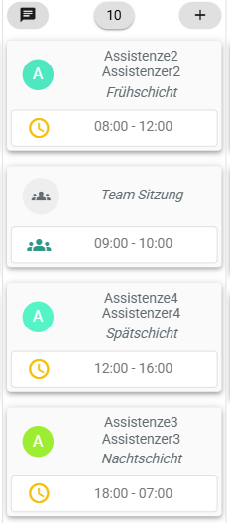
Teamsitzung bearbeiten
- Klicken Sie auf die Teamsitzung im Kalender, die Sie bearbeiten oder löschen möchten:
- Es öffnet sich der Dialog „Teamsitzung bearbeiten“:
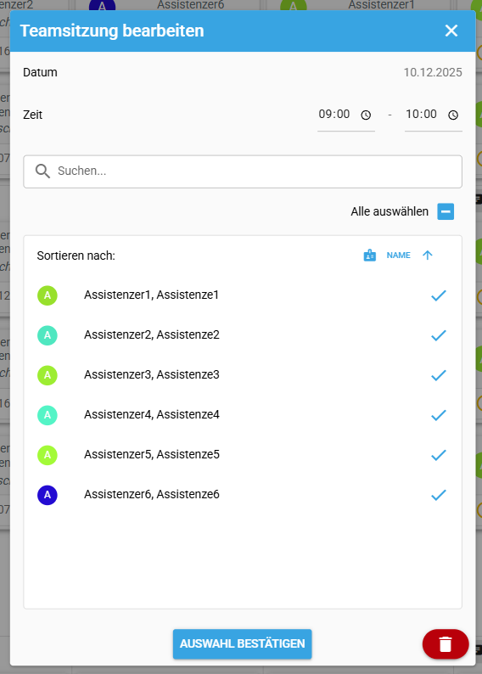
- Nehmen Sie die gewünschten Änderungen vor:
- Ändern Sie die Start- und Endzeit
- Fügen Sie weitere Teilnehmer hinzu oder entfernen Sie bestehende Teilnehmer
- Klicken Sie auf Auswahl bestätigen, um die Änderungen zu speichern.
- Um die Teamsitzung zu löschen, klicken Sie auf das rote Papierkorb-Symbol 🗑️ unten im Dialog:
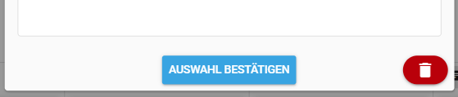
- Bestätigen Sie die Löschung im daraufhin angezeigten Dialog:
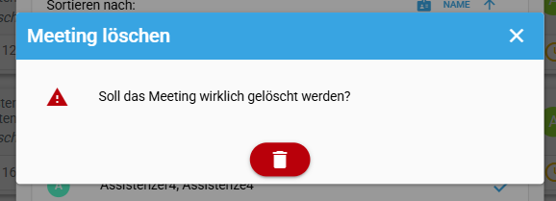
Pager
🗓️ Feiertage
Hier verwalten Sie die Feiertage für Ihren Dienstplan. Feiertage werden im Kalender hervorgehoben und können bei der Dienstplanung berücksichtigt werden.
Automatische Feiertage
Beim Erstellen Ihres Accounts geben Sie eine Postleitzahl an. Anhand dieser PLZ ermittelt AssistenzConnect das zugehörige Bundesland und lädt automatisch die entsprechenden gesetzlichen Feiertage.
Falls das Bundesland nicht ermittelt werden kann, werden die allgemeinen bundesweiten Feiertage für Deutschland geladen.
Stadtspezifische Feiertage prüfen
Innerhalb eines Bundeslandes können sich die Feiertage je nach Stadt oder Region unterscheiden. Überprüfen Sie die geladenen Feiertage und tragen Sie abweichende Tage manuell ein.
Feiertage-Dialog öffnen
- Öffnen Sie die Planungsansicht.
- Klicken Sie in der Werkzeugleiste auf Feiertage.
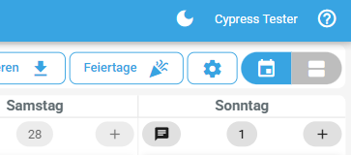
Es öffnet sich der Dialog „Feiertage".
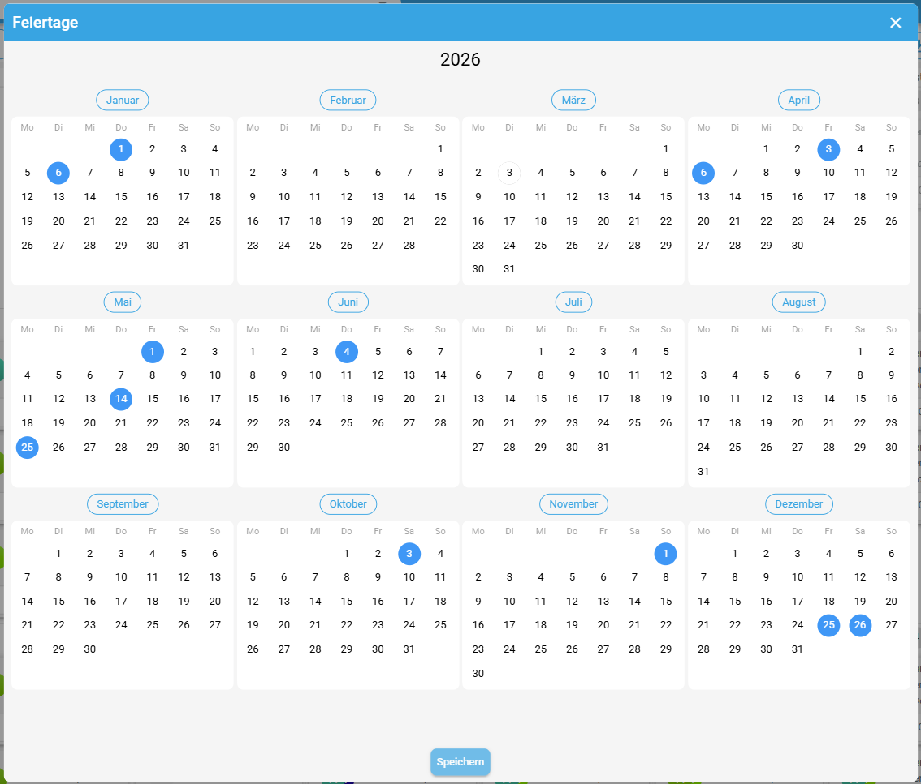
Feiertage bearbeiten
- Tag als Feiertag markieren — Klicken Sie auf einen beliebigen Tag im Kalender. Der Tag wird blau hervorgehoben.
- Markierung entfernen — Klicken Sie erneut auf einen bereits markierten Tag. Die Hervorhebung wird entfernt.
Änderungen speichern oder zurücksetzen
- Klicken Sie auf Speichern, um Ihre Änderungen zu übernehmen.
- Klicken Sie auf Zurücksetzen (roter Button), um alle Änderungen zu verwerfen und die zuletzt gespeicherten Feiertage wiederherzustellen.
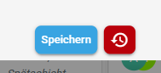
Pager
📋 Plan exportieren
Hier exportieren Sie Dienstpläne für mehrere Personen gleichzeitig. Sie können sowohl Assistenznehmer als auch Assistenzen auswählen und den Plan in verschiedenen Formaten herunterladen.
Export-Formate
Wenn Sie ein zusätzliches Format benötigen, wenden Sie sich gerne an uns unter dienstplan@assistenz-connect.de
Export-Dialog öffnen
- Öffnen Sie die Planungsansicht.
- Wählen Sie den gewünschten Monat aus.
- Klicken Sie in der Werkzeugleiste auf Plan exportieren.
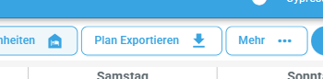
Es öffnet sich der Dialog Plan exportieren.
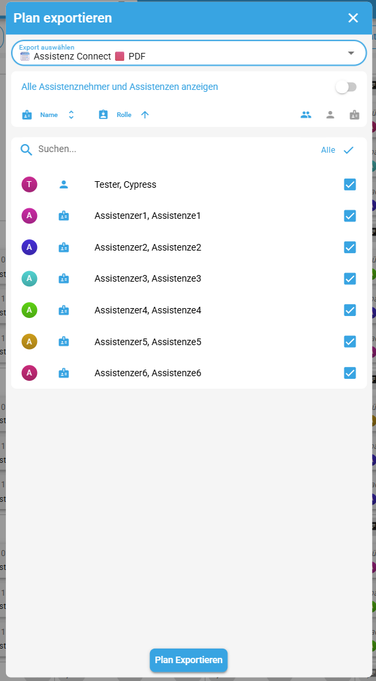
Export-Format auswählen
- Wählen Sie im oberen Bereich des Dialogs das gewünschte Export-Format aus der Dropdown-Liste.
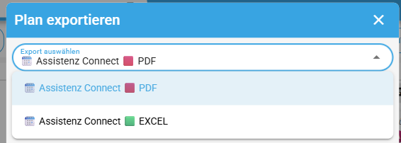
Export-Formate
Wenn Sie ein zusätzliches Format benötigen, wenden Sie sich gerne an uns unter dienstplan@assistenz-connect.de
Anzeigemodus festlegen
Standardmäßig werden nur Assistenznehmer ausgewählter Assistenznehmer angezeigt. Sie können jedoch jederzeit alle verfügbaren Personen einblenden.
Um alle Assistenznehmer und Assistenzen anzuzeigen:
- Klicken Sie auf Alle Assistenznehmer und Assistenzen anzeigen.
- Der Toggle wird aktiviert und die Liste zeigt alle verfügbaren Personen an.
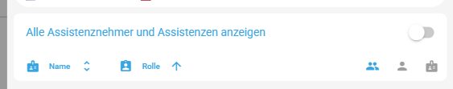
Benutzer filtern und sortieren
Sortierung
Sie können die Liste nach verschiedenen Kriterien sortieren:
- Klicken Sie auf die Sortier-Auswahl.
- Wählen Sie eines der folgenden Kriterien:
  - Vorname — Sortierung nach Vornamen
  - Nachname — Sortierung nach Nachnamen
  - Rolle — Sortierung nach Benutzerrolle (Assistenznehmer zuerst, dann Assistenzen)
Klicken Sie erneut auf das aktive Sortierkriterium, um zwischen aufsteigender und absteigender Sortierung zu wechseln.
Rollenfilter
Um nur bestimmte Benutzergruppen anzuzeigen:
- Klicken Sie auf den Rollenfilter.
- Wählen Sie eine der folgenden Optionen:
  - Alle — Zeigt und wählt alle Assistenznehmer und Assistenzen aus
  - Assistenznehmer — Zeigt und wählt nur Assistenznehmer aus
  - Assistenz — Zeigt und wählt nur Assistenzen aus
Suche
Um schnell bestimmte Personen zu finden:
- Geben Sie einen Namen oder Namensbestandteil in das Suchfeld ein.
- Die Liste wird automatisch gefiltert und zeigt nur passende Ergebnisse an.
- Klicken Sie auf das X im Suchfeld, um die Suche zu löschen.
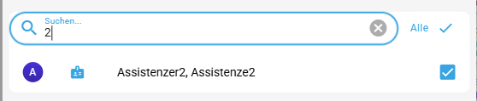
Benutzer auswählen
Einzelauswahl
Klicken Sie auf die Checkbox neben einer Person, um sie auszuwählen oder abzuwählen.
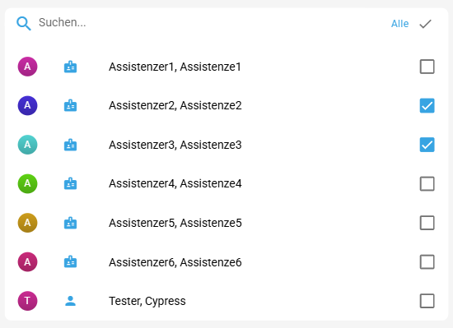
Alle auswählen
Um alle aktuell sichtbaren Benutzer auszuwählen:
- Klicken Sie auf die Alle-Checkbox rechts neben dem Suchfeld.
- Alle in der gefilterten Liste sichtbaren Personen werden ausgewählt.
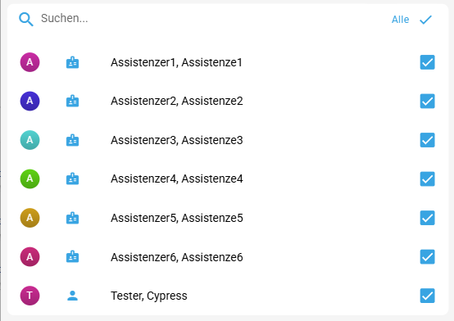
Filterabhängige Auswahl
Die Alle-Checkbox wählt nur die Personen aus, die aktuell in der gefilterten Liste sichtbar sind. Ändern Sie Filter oder Suche, um andere Personen einzubeziehen.
Anonymisierter Export
Sie können den Export anonymisieren, um die Namen von Assistenzen und Assistenznehmern zu verbergen. Für Assistenzen werden Personalnummern oder, falls nicht gesetzt, Benutzer-IDs verwendet, für Assistenznehmer werden ebenfalls Benutzer-IDs genutzt.
- Klicken Sie auf das Auge-Symbol in der unteren rechten Ecke des Dialogs.
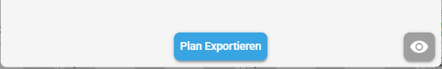
- Das Symbol wechselt zu durchgestrichenem Auge, und der Export-Button zeigt "Plan exportieren (anonymisiert)".
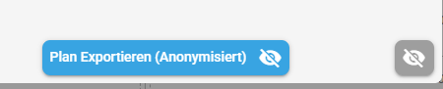
Namen verbergen
Im anonymisierten Export werden alle Namen durch Platzhalter ersetzt. Die Struktur und alle anderen Informationen bleiben erhalten.
Export durchführen
- Stellen Sie sicher, dass mindestens eine Person ausgewählt ist.
- Klicken Sie auf Plan exportieren am unteren Rand des Dialogs.
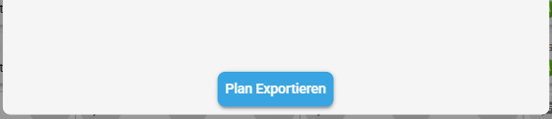
Der Export wird generiert und automatisch heruntergeladen. Die Datei wird nach dem Schema Dienste_YYYY-MM.{format} benannt (z. B. Dienste_2026-05.pdf).
Mehrere Personen
Je mehr Personen Sie auswählen, desto länger kann der Export dauern. Eine kurze Ladeanimation zeigt den Fortschritt an.
Pager
✈️ Reisen
Hier verwalten Sie Reisezeiträume für Assistenznehmer. Wenn ein Assistenznehmer verreist, können Sie dies dokumentieren und festlegen, welche Assistenzen in welchen Zeiträumen mit auf Reisen sind.
Reise-Dialog öffnen
- Öffnen Sie die Planungsansicht.
- Klicken Sie mit der rechten Maustaste auf einen Tag im Kalender.
- Wählen Sie Reise aus dem Kontextmenü.
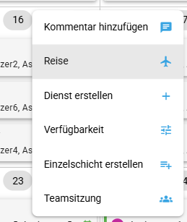
Es öffnet sich der Dialog „Reise".
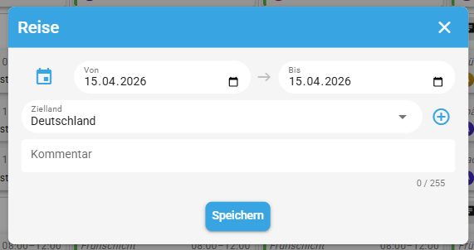
Reisezeitraum festlegen
Zeitraum auswählen
- Klicken Sie auf das Von-Feld, um das Startdatum auszuwählen.
- Klicken Sie auf das Bis-Feld, um das Enddatum auszuwählen.
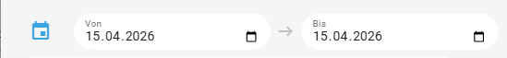
Klicken Sie auf das Monatssymbol neben den Datumsfeldern, um den Kalender zu öffnen. Hier können Sie den gewünschten Zeitraum innerhalb eines Monats auswählen:
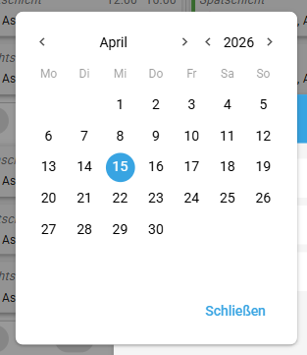
Zielland angeben
- Klicken Sie in das Feld Zielland.
- Wählen Sie ein Land aus der Liste bereits verwendeter Ziele.
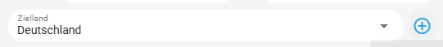
- Oder geben Sie ein neues Zielland ein und klicken Sie auf +.
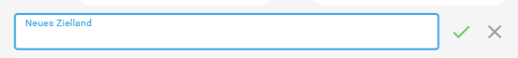
Standardmäßig ist Deutschland vorausgewählt.
Kommentar hinzufügen (optional)
Sie können einen Kommentar zum Reisezeitraum hinzufügen:
- Klicken Sie in das Feld Kommentar.
- Geben Sie zusätzliche Informationen ein (maximal 255 Zeichen).
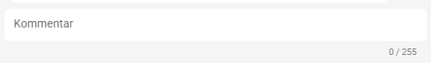
Reise speichern
- Stellen Sie sicher, dass mindestens das Zielland und der Zeitraum ausgefüllt sind.
- Klicken Sie auf Speichern.

Der Reisezeitraum wird gespeichert und im Kalender angezeigt.
Assistenzen zuweisen
Nach dem Speichern des Reisezeitraums können Sie festlegen, welche Assistenzen in welchen Zeiträumen mit auf Reisen sind.
Vorgeschlagene Assistenzen
AssistenzConnect zeigt automatisch Assistenzen an, die im Reisezeitraum Dienste haben:
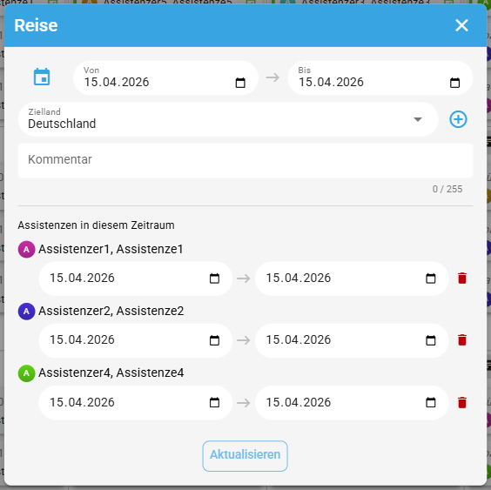
Zeitraum für Assistenz bearbeiten
Für jede zugewiesene Assistenz können Sie die genauen Reisedaten anpassen:
- Passen Sie das Startdatum im linken Feld an.
- Passen Sie das Enddatum im rechten Feld an.
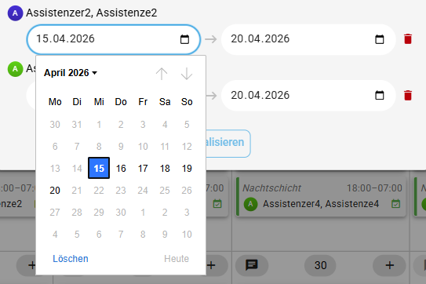
Die Zeiträume müssen innerhalb des Gesamt-Reisezeitraums liegen.
Mehrere Zeiträume für eine Assistenz
Eine Assistenz kann mehrere separate Zeiträume innerhalb einer Reise haben:
- Ändern Sie den Zeitraum der Assistenz wie oben beschrieben - es erscheint die Schaltfläche Zeitraum hinzufügen unterhalb der Assistenz.
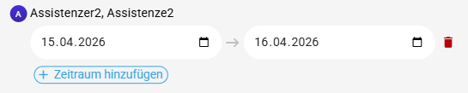
- Klicken Sie auf Zeitraum hinzufügen unterhalb der Assistenz - ein neuer Zeitraum wird hinzugefügt.
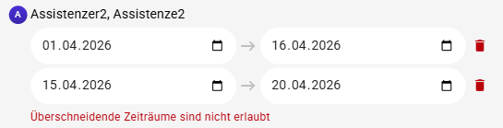
- Bearbeiten Sie Start- und Enddatum des neuen Zeitraums.
Überschneidungen vermeiden
Zeiträume derselben Assistenz dürfen sich nicht überschneiden. Bei Überschneidungen wird eine Fehlermeldung angezeigt und das Speichern ist nicht möglich.
Zeitraum entfernen
- Klicken Sie auf das Löschen-Symbol neben dem Zeitraum.
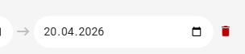
Der Zeitraum wird entfernt. Wenn die Assistenz keine Zeiträume mehr hat, wird sie aus der Liste entfernt und erscheint wieder bei den vorgeschlagenen Assistenzen:
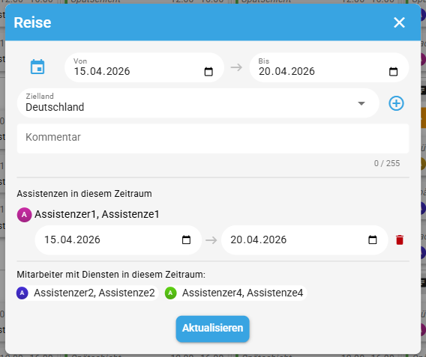
Reise aktualisieren
Wenn Sie Änderungen am Reisezeitraum oder den Assistenzen vorgenommen haben:
- Klicken Sie auf Aktualisieren.
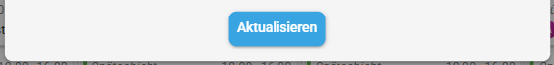
Der Button ist nur aktiv, wenn Änderungen vorgenommen wurden.
Reise anpassen
In dem Planner wird die Reise mit einem Flugzeug-Symbol und orangen Markierungen gekennzeichnet:
Standardmäßig wird der Kommentar angezeigt, falls vorhanden, ansonsten das Zielland.
Um die Reise anzupassen – z. B. den Zeitraum zu erweitern oder weitere Assistenzen hinzuzufügen – klicken Sie einfach auf die Reise im Kalender, um den Dialog erneut zu öffnen, und nehmen Sie die gewünschten Änderungen vor.
Reise löschen
Um einen Reisezeitraum vollständig zu entfernen:
- Klicken Sie auf das Löschen-Symbol in der unteren rechten Ecke.
- Bestätigen Sie die Sicherheitsabfrage.
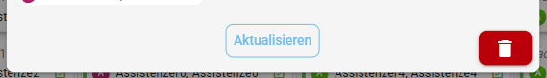
Unwiderruflich
Das Löschen eines Reisezeitraums kann nicht rückgängig gemacht werden. Alle zugewiesenen Assistenz-Zeiträume werden ebenfalls gelöscht.
Reise-Informationen
Die eingegebenen Reiseinformationen werden in Dienstplan-Exporten und Lohn-Exporten berücksichtigt. In Dienstplänen werden die Reisedaten als orange Markierungen angezeigt, und in Lohn-Exporten mit Zeitraum und Zielland aufgeführt.
Pager
ZurückDienstplanexport
Weiter

📤 Plan veröffentlichen
Mit dem Menü „Plan markieren" können Sie Dienste auf einen Status setzen und den fertigen Dienstplan per E-Mail an alle Assistenzen versenden.

Menü öffnen
- Öffnen Sie die Planungsansicht und wählen Sie den gewünschten Monat.
- Klicken Sie in der Werkzeugleiste auf Plan veröffentlichen.
Es öffnet sich das Menü „Plan markieren".
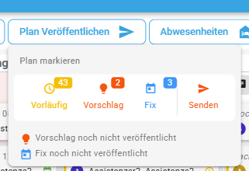

Dienste markieren
Im oberen Bereich des Menüs sehen Sie drei Status-Schaltflächen:
Schaltfläche | Status | Bedeutung
Vorläufig | 🟡 Geplant – Vorläufig | Dienst ist eingeplant, aber noch nicht bestätigt
Vorschlag | 🟠 Geplant – Vorschlag | Dienst wird den Assistenzen als Vorschlag angezeigt
Fix | 🔵 Geplant – Fix | Dienst ist fest eingeplant und bestätigt
Klicken Sie auf eine Schaltfläche, um alle noch nicht abgeschlossenen Dienste des aktuellen Monats auf diesen Status zu setzen.
Anzahl der Dienste
Jede Schaltfläche zeigt die aktuelle Anzahl der Dienste in diesem Status an.

Plan senden
Nachdem Sie die Dienste markiert haben, können Sie den Plan per E-Mail an alle Assistenzen versenden.
- Klicken Sie auf die Schaltfläche Senden (rechts in der Gruppe).
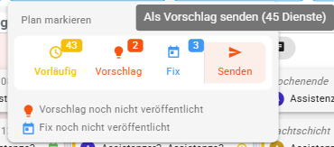
Automatische Modusauswahl
Das System wählt den Versandmodus automatisch:
- Sind Vorschlag- oder Vorläufige Dienste vorhanden → Plan wird als Vorschlag gesendet
- Sind nur Fix-Dienste vorhanden → Plan wird als fester Plan gesendet
- Sind keine planbaren Dienste vorhanden → Schaltfläche ist deaktiviert
- Es öffnet sich ein Bestätigungsdialog. Lesen Sie die Information und klicken Sie auf Bestätigen.
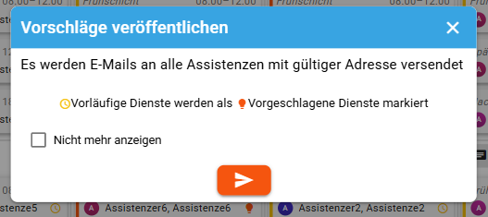
- E-Mails werden an alle Assistenzen mit gültiger E-Mail-Adresse versendet.
Statusänderung beim Senden als Vorschlag
Wenn Sie den Plan als Vorschlag senden, werden alle Vorläufigen Dienste automatisch in Vorgeschlagene Dienste umgewandelt.

Veröffentlichungshistorie
Unterhalb der Schaltflächen sehen Sie, wann der Plan zuletzt als Vorschlag bzw. als fester Plan gesendet wurde.
Dienstzugang für Assistenzen
Assistenzen können einen eigenen Zugang für Assistenz Connect erhalten. Sie haben dann personalisierte Bereiche, in denen sie ihre Dienste einsehen, Vorschläge annehmen oder ablehnen und eigene Einsatzwünsche eintragen können.
Pager

📋 Assistenzen-Ansicht
Diese Ansicht zeigt Ihnen alle Ihre persönlich geplanten Dienste für den aktuellen Monat. Sie können hier Dienstwünsche für Schichten eintragen, vorgeschlagene Dienste annehmen und Ihr Urlaubs- sowie Zeitkonto einsehen.
Listenansicht
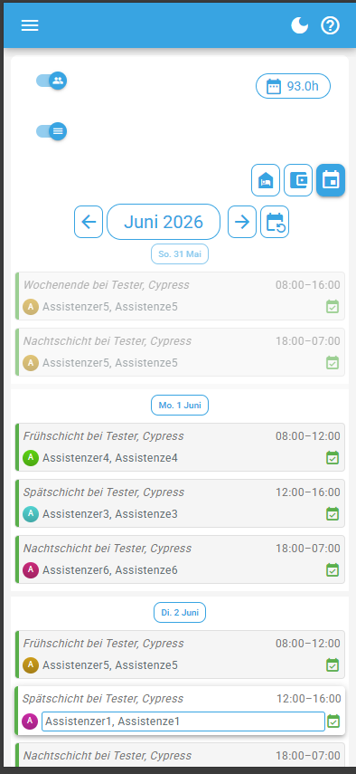
Monatsansicht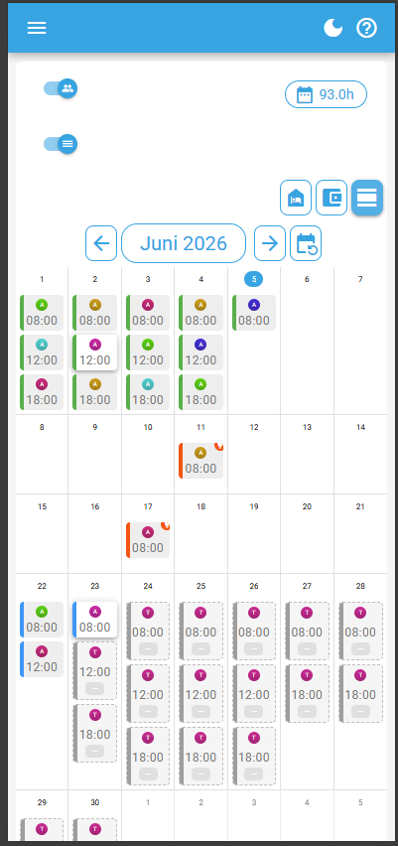

Monat navigieren
Verwenden Sie die Pfeile ‹ und › in der Werkzeugleiste, um zwischen den Monaten zu wechseln. Klicken Sie auf Heute, um direkt zum aktuellen Monat zu springen.
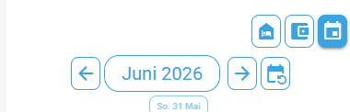

Ansicht wechseln
Rechts in der Werkzeugleiste können Sie zwischen zwei Darstellungen wählen:
- Listenansicht — Dienste werden chronologisch als Liste untereinander angezeigt
- Monatsansicht — Dienste werden in einem Monatskalender eingebettet dargestellt
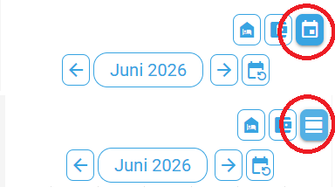

Zeitanzeige
Oben rechts sehen Sie die geplante Arbeitszeit des gewählten Monats oder den aktuellen Stand Ihres Zeitkontos. Je nach Beschäftigungsmodell wird eines der folgenden Felder angezeigt:
Anzeige | Beschreibung
Geplante Zeit | Gesamtdauer aller geplanten Dienste in Stunden
Zeitkonto Stand | Aktueller Saldo des Zeitkontos (grün = Überstunden, rot = Minusstunden)
Klicken Sie auf die Zeitanzeige, um den Dialog „Konten" zu öffnen.

Mein Konto
Klicken Sie in der Werkzeugleiste auf Mein Konto, um den Dialog „Konten" zu öffnen.
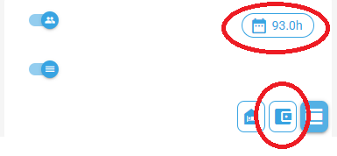
Der Dialog enthält folgende Registerkarten:
- Urlaubskonto — zeigt alle Urlaubs-Buchungen und den verbleibenden Urlaubssaldo
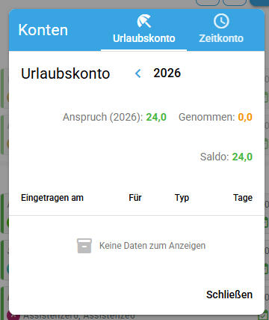
- Zeitkonto — zeigt den Verlauf des Arbeitszeitkontos (nur bei Monatslohn)
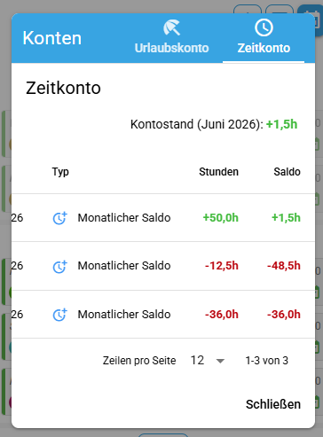

Anzeigeoptionen
Oben links sehen Sie — sofern von der Organisation aktiviert — bis zu zwei Toggles:
Toggle | Beschreibung
Alle anzeigen | Zeigt zusätzlich die Dienste aller Kolleginnen und Kollegen im Kalender an
Schichten anzeigen | Blendet alle offenen Schichten des Monats ein, für die Wünsche eingetragen werden können
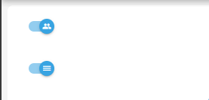
Sichtbarkeit der Optionen
Die Toggles erscheinen nur, wenn die jeweilige Funktion in den Organisationseinstellungen aktiviert wurde.

Eigene Dienste

Listenansicht
In der Listenansicht wird jeder Dienst als Karte mit einem farbigen linken Streifen dargestellt. Die Farbe des Streifens entspricht dem aktuellen Dienststatus.
Jede Karte zeigt:
- Schichtname und Assistenznehmer — z. B. „Frühschicht bei Maria Müller"
- Uhrzeit — Beginn und Ende; bei verlängertem Dienst erscheint ein +
- Ihr Name mit Avatar — fett hervorgehoben, da Sie der Hauptmitarbeitende sind
- Bereitschaft / Vertretung — falls eine zweite Person eingeteilt ist darunter
- Kommentar — sofern ein Kommentar hinterlegt wurde
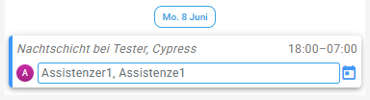

Monatsansicht
In der Monatsansicht werden Dienste platzsparend als kompakte Karte im jeweiligen Tag angezeigt:
- Auf kleinen Bildschirmen: nur Avatare und Uhrzeit
- Auf größeren Bildschirmen: vollständige Kartenanzeige wie in der Listenansicht
Ein blauer Punkt oben rechts an der Karte zeigt an, dass ein Kommentar vorhanden ist.
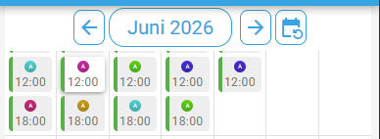

Dienst-Details öffnen
Klicken Sie auf einen eigenen Dienst, um den Dialog „Dienst Details" zu öffnen.
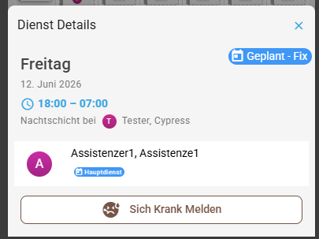
Der Dialog zeigt:
- Status des Dienstes (oben rechts als Chip)
- Wochentag und Datum
- Uhrzeit
- Schichtname und Assistenznehmer
- Hauptmitarbeitender und — falls vorhanden — Bereitschaft oder Vertretung
- Kommentare zum Dienst

Vorschlag annehmen
Wenn ein Dienst den Status 🟠 Geplant – Vorschlag hat, erscheint im Dialog die Schaltfläche Vorschlag annehmen.
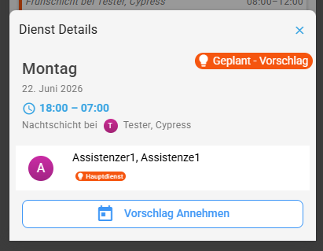
- Klicken Sie auf Vorschlag annehmen.
- Bestätigen Sie die Abfrage.
Der Dienst erhält anschließend den Status 🔵 Geplant – Fix.

Sich Krank melden
Keine automatische Benachrichtigung
Die Krankmeldung über die Schaltfläche informiert Ihre Dienstplaner*in nicht automatisch. Bitte informieren Sie sie zusätzlich.
Wenn ein Dienst den Status 🔵 Geplant – Fix hat, erscheint im Dialog die Schaltfläche Sich Krank melden.
- Klicken Sie auf Sich Krank melden.
- Bestätigen Sie die Abfrage im Dialog „Dienststatus ändern".
Der Dienst wird als 🤒 Krank markiert. Ihre Dienstplaner*in wird nicht automatisch darüber informiert.
Krankmeldung nicht rückgängig machen
Die Krankmeldung kann von Ihnen nicht selbst zurückgenommen werden. Wenden Sie sich dafür an Ihre Dienstplaner*in.

Dienstwunsch eintragen
Voraussetzung: Der Toggle Schichten anzeigen ist aktiviert.
Im Kalender erscheinen jetzt alle verfügbaren Schichten des Monats.
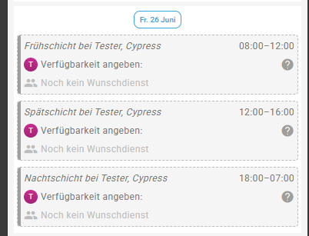
- Klicken Sie auf eine Schicht im Kalender.
Es öffnet sich ein Fenster von unten mit den Details zur Schicht:
  - Schichtname, Uhrzeit und — sofern zugeordnet — der Assistenznehmer
  - Anzahl der Kollegen, die für diese Schicht bereits einen Wunschdienst eingetragen haben (anonym)
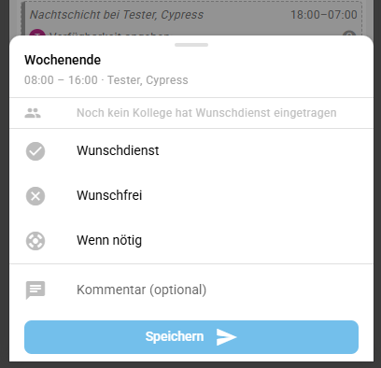
- Wählen Sie Ihren Wunsch für diese Schicht:
Option | Bedeutung
Wunschdienst | Sie möchten diesen Dienst übernehmen
Wunschfrei | Sie möchten diesen Dienst nicht übernehmen
Wenn nötig | Sie sind bereit, diesen Dienst zu übernehmen, falls er sonst unbesetzt bliebe
Wunsch backup* | Sie möchten für diesen Dienst in Bereitschaft stehen
*Die Option Wunsch backup ist nur sichtbar, wenn bei der Organisation Vertretungen aktiviert sind.
- Optional: Geben Sie einen Kommentar ein.
- Klicken Sie auf Speichern.
Wunsch entfernen
Wenn bereits ein Wunsch gespeichert ist, erscheint am Anfang der Liste die Option Kein Wunsch. Klicken Sie darauf, um den gespeicherten Wunsch zu löschen.

Vorgeschlagene Dienste annehmen
Wenn Ihre Dienstplaner*in vorgeschlagene Dienste veröffentlicht hat, erscheint oben auf der Seite eine Benachrichtigung:
„Es gibt vorgeschlagene Dienste"
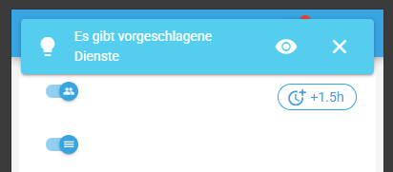
Wenn Sie die Benachrichtigung mit X schließen, wird in der Werkzeugleiste ein Hinweis angezeigt:
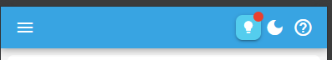
- Klicken Sie auf das Augen-Symbol in der Benachrichtigung.
Es öffnet sich der Dialog „Vorgeschlagene Dienste" mit einer Tabelle aller offenen Vorschläge.
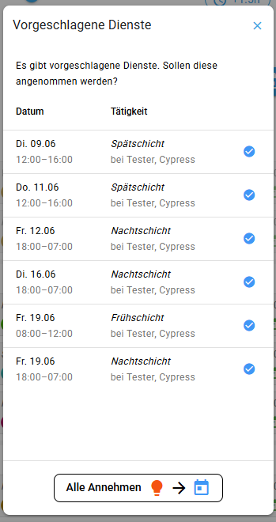
- Nehmen Sie Dienste an:
  - Klicken Sie auf das ✓-Symbol neben einem einzelnen Dienst, um nur diesen anzunehmen.
Angenommene Dienste werden nicht mehr in der Liste angezeigt
  - Klicken Sie auf Alle annehmen, um alle vorgeschlagenen Dienste auf einmal zu bestätigen.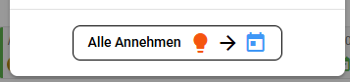
Angenommene Dienste erhalten den Status 🔵 Geplant – Fix.

Abwesenheiten eintragen
Verfügbarkeit
Die Schaltfläche Abwesenheiten erscheint nur, wenn die Selbstverwaltung von Abwesenheiten in den Organisationseinstellungen aktiviert ist.
- Klicken Sie in der Werkzeugleiste auf Abwesenheiten.
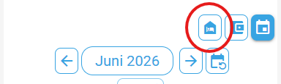
- Es öffnet sich der Dialog zum Eintragen von ⛱️ Urlaubstagen oder 🤒 Krankmeldungen.
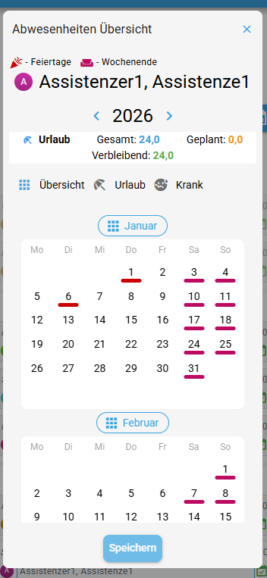
- Wählen Sie die Art der Abwesenheit (⛱️ Urlaub oder 🤒 Krank) und navigieren Sie zum entsprechenden Monat.
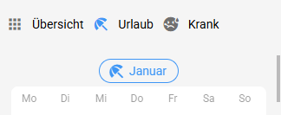
- Markieren Sie den gewünschten Abwesenheitszeitraum im Kalender.
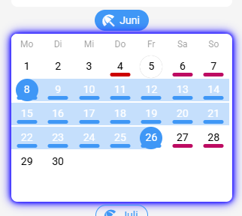
- Klicken Sie auf Speichern, um die Abwesenheit zu bestätigen.
Benachrichtigung der Dienstplaner*in
Nach dem Speichern wird automatisch eine E-Mail an Ihre Dienstplaner*in gesendet, damit sie über Ihre Abwesenheit informiert wird.

Kollegen-Dienste anzeigen
Voraussetzungen
Diese Funktion muss auf zwei Ebenen aktiviert sein, bevor sie sichtbar wird:
- Organisationseinstellungen — Die Option „Alle Kollegen-Dienste anzeigen" muss von einem Administrator aktiviert worden sein.
- Toggle in der Ansicht — Der Toggle Alle anzeigen oben links muss eingeschaltet sein.
Wenn beide Voraussetzungen erfüllt sind, erscheinen im Kalender zusätzlich die Dienste aller Kolleginnen und Kollegen — visuell klar von den eigenen Diensten abgegrenzt.
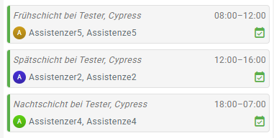

Kollegen-Dienst anklicken
Klicken Sie auf einen Kollegen-Dienst, um alle Details in einem Dialog „Kollegen-Dienst" einzusehen:
Information | Beschreibung
Wochentag & Datum | Genaues Datum des Dienstes
Uhrzeit | Beginn und Ende (bei verlängertem Dienst mit + markiert)
Schicht & Assistenznehmer | Name der Schicht und die betreute Person
Hauptdienst | Name der eingeteilten Assistenz
Bereitschaft / Vertretung | Falls eine zweite Assistenz eingeteilt ist, wird sie mit ihrer Rolle angezeigt
Kommentare | Eventuelle Kommentare zum Dienst
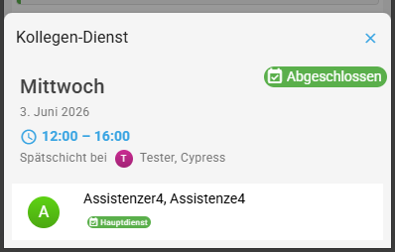
Nur Lesezugriff
Der Dialog für Kollegen-Dienste zeigt nur Informationen — es sind keine Aktionen wie Annehmen oder Krank melden möglich.
Pager
🏖️ Abwesenheiten Übersicht
In diesem Dialog können Sie die Urlaubs- und Krankheitstage sowie die Dienstwünsche Ihrer Assistenzen verwalten.
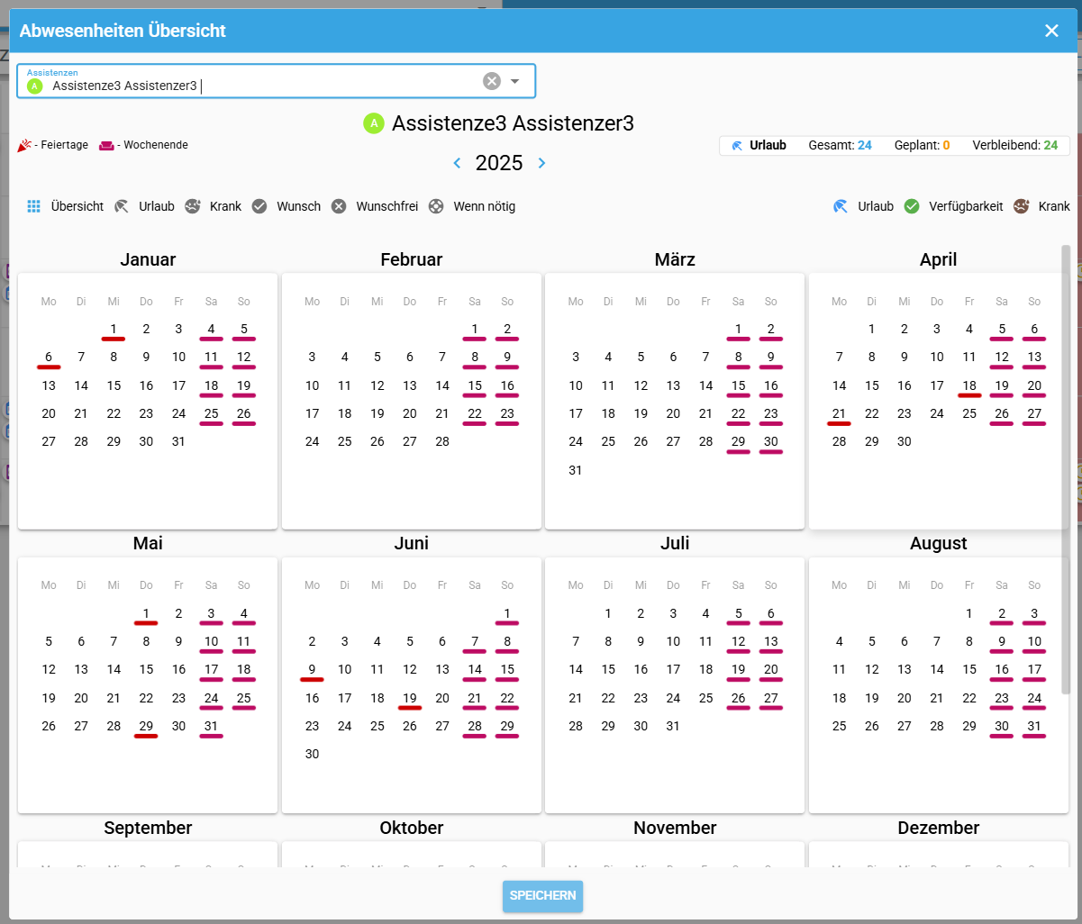
Assistenz auswählen
Oben links befindet sich das Assistenz-Auswahlfeld, welche gleichzeitig als Suchfeld dient.
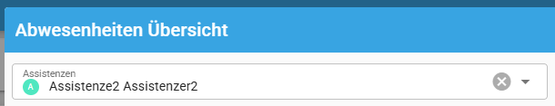
- Anklicken auf das Feld öffnet die Liste aller Assistenzen:
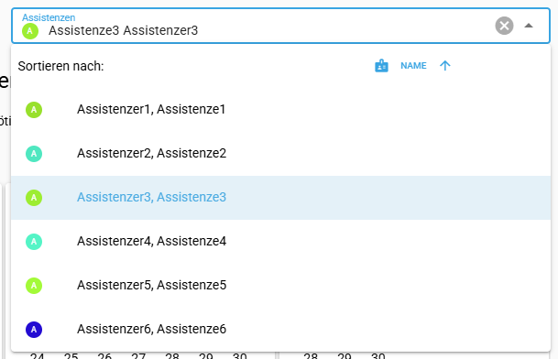
- Geben Sie den Namen der Assistenz ein, um die Liste zu filtern:
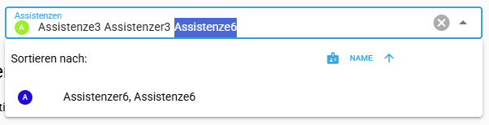
- Benutzen Sie die Sortierung nach Name um die Liste nach Nachnamen auf- oder absteigend zu sortieren:
Informationsbereich
- In der Mitte wird die ausgewählte Assistenz und das Jahr angezeigt:
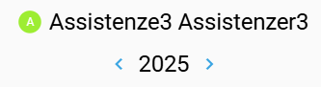
Jahr wechseln
Klicken Sie auf die "<" oder ">" neben dem Jahr, um das Jahr zu wechseln.
- Auf der linken Seite befindet sich die Legende für Feiertage und Wochenenden mit den Symbolen und deren Farben.
- Auf der rechten Seite befindet sich die Information über Urlaubstage Gesamt, genommene Urlaubstage und verbleibende Urlaubstage:
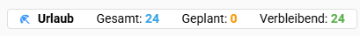
Urlaubstage Information
Diese Information wird automatisch aktualisiert, wenn Sie Urlaubstage hinzufügen oder entfernen.
Bedienungsbereich
- Auf der rechten Seite befindet sich die Taste Übersicht sowie die Tasten zum Hinzufügen von Abwesenheiten und Dienstwünschen.
- Auf der linken Seite befindet sich das Filterfeld, mit dem Sie die angezeigten Abwesenheiten und Dienstwünsche ein- oder ausblenden können.
Kalenderansicht
Gleich nach dem Öffnen der Seite wird standardmäßig:
- die erste Assistenz in der Liste ausgewählt und deren Abwesenheiten sowie Dienstwünsche für das aktuelle Jahr angezeigt.
Assistenz Vorauswahl
Wenn der Dialog in den Assistenz Stammdaten geöffnet wurde, wird die entsprechende Assistenz ausgewählt.
- Der Kalender wird in Übersicht Modus angezeigt, in dem alle Abwesenheiten und Dienstwünsche farblich hervorgehoben sind und nicht bearbeitet werden können.
- Keine Filter angewendet, sodass alle Abwesenheiten und Dienstwünsche sichtbar sind.
Im Kalender werden Feiertage und Wochenenden farblich hervorgehoben:
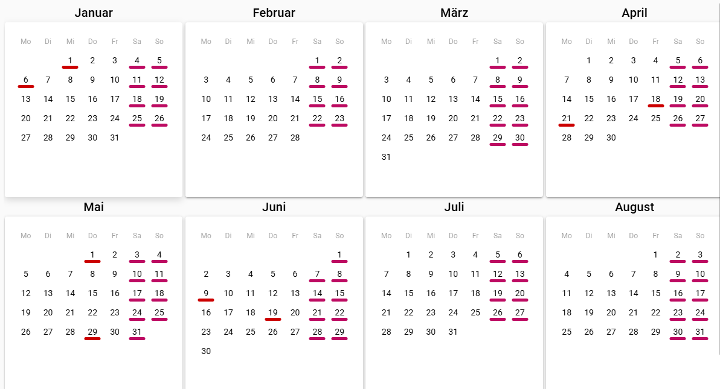
Die Wochenenden werden basierend auf den Arbeitstagen pro Woche aus Stammdaten der ausgewählten Assistenz angezeigt.
Weiterführende Seiten
🏖️ Urlaub verwalten
Auf dieser Seite erfahren Sie, wie Sie Urlaubstage für Ihre Assistenzen hinzufügen, bearbeiten und entfernen können.
Urlaubsverwaltung öffnen
- Öffnen Sie die Abwesenheiten Übersicht und wählen Sie die gewünschte Assistenz aus.
- Klicken Sie auf die Taste Urlaub:
Der Kalender ist jetzt im Urlaubsverwaltungs-Modus.
Urlaubstage hinzufügen
- Wählen Sie den gewünschten Bereich im Kalender aus, indem Sie auf den ersten und letzten Tag des Urlaubs klicken:
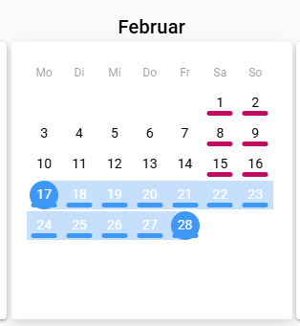
- Es kann auch ein einzelner Tag ausgewählt werden, indem Sie nur auf diesen Tag zweimal klicken:
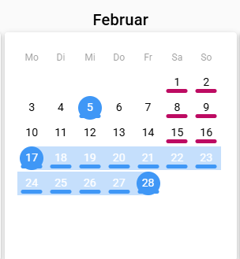
Bereichsauswahl
Der Bereich kann nur innerhalb eines Monats ausgewählt werden.
Urlaubstage speichern
- Klicken Sie auf die Speichern-Taste unten:
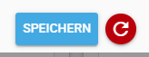
- Oder wechseln Sie zu Übersicht oder einer anderen Abwesenheitsart oder Dienstwunsch, um die Auswahl automatisch zu speichern.
Änderungen verwerfen
- Klicken Sie auf die rote Taste mit Zurücksetzen-Pfeil unten:
- Oder klicken Sie auf einen bereits erstellten Urlaubsbereich im Kalender, um diesen zu entfernen.
Urlaubstage-Information
Im Informationsbereich auf der rechten Seite werden die Urlaubstage Gesamt, genommene Urlaubstage und verbleibende Urlaubstage angezeigt. Diese Werte werden automatisch aktualisiert, wenn Sie Urlaubstage hinzufügen oder entfernen.
🤒 Krankheit verwalten
Auf dieser Seite erfahren Sie, wie Sie Krankheitstage für Ihre Assistenzen erfassen und verwalten können.
Krankheitsverwaltung öffnen
- Öffnen Sie die Abwesenheiten Übersicht und wählen Sie die gewünschte Assistenz aus.
- Klicken Sie auf die Taste Krankheit:
Der Kalender ist jetzt im Krankheitsverwaltungs-Modus.
Krankheitstage hinzufügen
- Wählen Sie den gewünschten Bereich im Kalender aus, indem Sie auf den ersten und letzten Tag der Krankheit klicken:
- Es kann auch ein einzelner Tag ausgewählt werden, indem Sie nur auf diesen Tag zweimal klicken.
Bereichsauswahl
Der Bereich kann nur innerhalb eines Monats ausgewählt werden.
Krankheitstage speichern
- Klicken Sie auf die Speichern-Taste unten:
- Oder wechseln Sie zu Übersicht oder einer anderen Abwesenheitsart oder Dienstwunsch, um die Auswahl automatisch zu speichern.
Änderungen verwerfen
- Klicken Sie auf die rote Taste mit Zurücksetzen-Pfeil unten:
- Oder klicken Sie auf einen bereits erstellten Krankheitsbereich im Kalender, um diesen zu entfernen.
Workflow
Wenn eine Assistenz krank wird, gibt es einen empfohlenen Workflow, der auch die Dienstplanung berücksichtigt. Weitere Informationen finden Sie unter Assistenz ist krank.
Pager
🙏 Dienstwünsche / Wunschfrei
Auf dieser Seite erfahren Sie, wie Sie Dienstwünsche (Wunschfrei) für Ihre Assistenzen verwalten können.
Dienstwunsch-Verwaltung öffnen
- Öffnen Sie die Abwesenheiten Übersicht und wählen Sie die gewünschte Assistenz aus.
- Klicken Sie auf die Taste Dienstwunsch:
Der Kalender ist jetzt im Dienstwunsch-Verwaltungs-Modus.
Dienstwünsche hinzufügen
- Wählen Sie den gewünschten Bereich im Kalender aus, indem Sie auf den ersten und letzten Tag des Wunschfrei klicken:
- Es kann auch ein einzelner Tag ausgewählt werden, indem Sie nur auf diesen Tag zweimal klicken.
Bereichsauswahl
Der Bereich kann nur innerhalb eines Monats ausgewählt werden.
Dienstwünsche speichern
- Klicken Sie auf die Speichern-Taste unten:
- Oder wechseln Sie zu Übersicht oder einer anderen Abwesenheitsart, um die Auswahl automatisch zu speichern.
Änderungen verwerfen
- Klicken Sie auf die rote Taste mit Zurücksetzen unten:
- Oder klicken Sie auf einen bereits erstellten Dienstwunsch-Bereich im Kalender, um diesen zu entfernen.
Mitarbeiter-Präferenzen
Damit Assistenzen selbst Dienstwünsche angeben können, muss die Einstellung „Mitarbeiter-Präferenzen" in den Organisationseinstellungen aktiviert sein.
Pager
ZurückKrankheit
Weiter
Assistenz Stammdaten bearbeiten
Auf diese Seite können Sie die Stammdaten eines Assistenzgeber anlegen und bearbeiten.
Wie man diese Seite öffnet
Die Seite kann über die Benutzerverwaltung geöffnet werden, indem Sie auf das Bearbeiten-Symbol in der Zeile des gewünschten Assistenzgebers klicken.
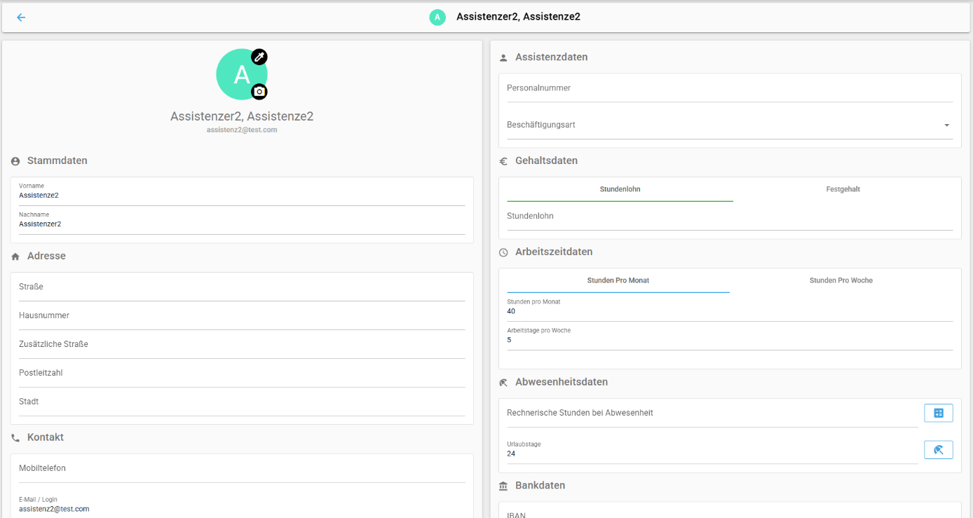
Füllen Sie die nötigen Informationen nach Ihrem Bedarf aus.
Zusätzliche Felder
Sollten Sie weitere Felder benötigen, melden Sie sich gerne bei unserem Support.
Gehaltsdaten
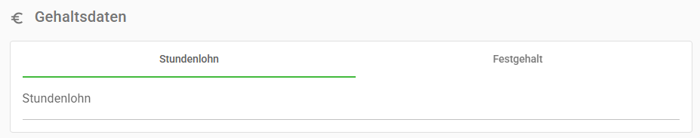
Hier können Sie festlegen ob die Assistenz einen Stundenlohn oder ein Festgehalt erhält. Und die entsprechenden Werte eingeben.
- Beim aktivieren und speichern der Option Festgehalt erscheint eine Sektion mit Zeitkonto Tabelle.
Rechnerische Stunden bei Abwesenheit – Zusammenfassung
Hier können Sie festlegen, wie viele Stunden bei Abwesenheiten wie Urlaub oder Krankheit angerechnet werden.
Diese Zahl können Sie entweder selber eingeben oder automatisch berechnen lassen.
Mit einem Klick auf das Kalkulator-Symbol werden die Stunden automatisch berechnet – basierend auf den hinterlegten Arbeitszeiten der Assistenz:
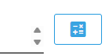
So funktioniert die Berechnung:
Die rechnerischen Stunden pro Abwesenheitstag ergeben sich aus den hinterlegten Wochenstunden, geteilt durch die Anzahl der Arbeitstage pro Woche.
Wenn die monatliche Arbeitszeit angegeben ist, wird sie zunächst in Wochenstunden umgerechnet.
Formel
Abwesenheitsstunden pro Tag = (Monatsstunden ÷ 4,33) ÷ Arbeitstage pro Woche
Urlaubstage
Im Urlaubstage-Feld befindet sich die Taste mit dem Strand-Schirm-Symbol 🏖️:

Klicken Sie auf das Symbol, um die Urlaubstage des Assistenzgebers in der Abwesenheiten Übersicht zu verwalten.
Assistenz Kategorien
Hier können Sie benutzerdefinierte Kategorien für die Assistenz erstellen und zuweisen:
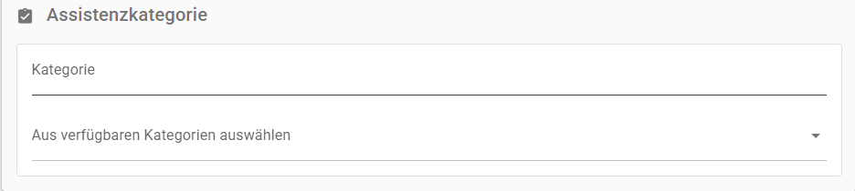
Änderungen speichern oder verwerfen
Nach dem Ausfüllen oder Bearbeiten der Stammdaten erscheint auf untere Teil der Seite ein Speichern-Button:
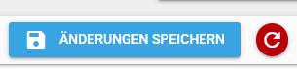
- Klicken Sie auf Speichern, um die Änderungen zu übernehmen.
- Alternativ können Sie auf das rote Zurücksetzen-Symbol klicken, um die Änderungen zu verwerfen.
Navigation zurück
Um zur vorherigen Seite zurückzukehren, können Sie auf den 🔙 Pfeil-Symbol oben links klicken:
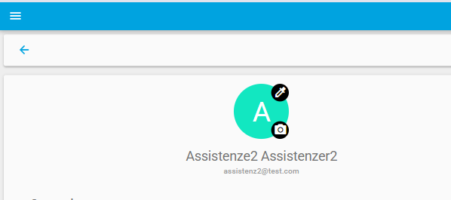
Pager
ZurückDienstwünsche
WeiterArbeitszeitkonto
Zeitkonto Tabelle
In der Arbeitszeitkonto-Tabelle können Sie die Arbeitszeitkonten der Assistenz verwalten. Diese Tabelle ist nur sichtbar, wenn die Assistenz ein Festgehalt erhält.
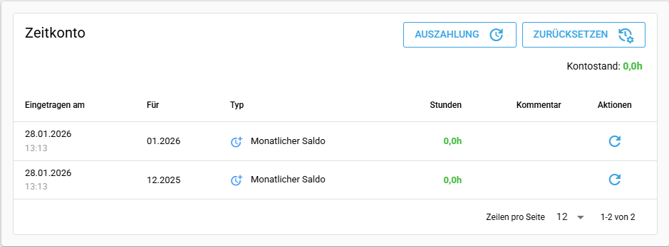
Spaltenübersicht
Die Tabelle enthält die folgenden Spalten:
- Eingetragen am – Das Datum, an dem die Arbeitszeitänderung eingetragen wurde.
- Für - Für welchen Monat die Arbeitszeitänderung gilt.
- Typ – Der Typ der Arbeitszeitänderung:
- Stunden – Die Anzahl der Stunden, die dem Arbeitszeitkonto hinzugefügt oder abgezogen wurden. Positive Werte werden dem Konto hinzugefügt, negative Werte werden abgezogen.
- Kommentar – Ein optionaler Kommentar zur Arbeitszeitänderung.
- Aktionen – Hier können Sie die letzte Arbeitszeitänderung löschen oder Monatlicher Saldo aktualisieren.
Typen von Arbeitszeiteinträgen
- Monatlicher Saldo – Der monatliche Saldo der Arbeitszeitänderung.
- Auszahlung – Arbeitszeit, die ausgezahlt wurde.
- Zurücksetzung – Arbeitszeitkonto wurde auf bestimmte Werte zurückgesetzt.
Monatlicher Saldo
Monatlicher Saldo ist ein Automatisch generierter Eintrag, der für den aktuellen Monat automatisch bei Änderungen des Dienstplans für die Assistenz berechnet und aktualisiert wird.
Rechnerischer Stunden bei Abwesenheit
Damit der Monatlicher Saldo mit Rücksicht auf Urlaubs und Krankheitstage berechnet wird, müssen Rechnerischen Stunden bei Abwesenheit in den Stammdaten der Assistenz hinterlegt sein.
Monatlicher Saldo Aktualisieren
Klicken Sie auf das Aktualisieren-Symbol 🔄 in der Spalte Aktionen, um den Saldo für den entsprechenden Monat zu aktualisieren.
Auszahlung
Auszahlungen sind Einträge, die die Stunden darstellen, die von dem Arbeitszeitkonto der Assistenz ausgezahlt wurden.
Auszahlung erstellen
In der Kopfzeile der Tabelle befindet sich die Schaltfläche Auszahlung:
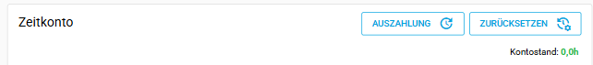
Bei Klick auf die Schaltfläche öffnet sich der Dialog Auszahlung erfassen:
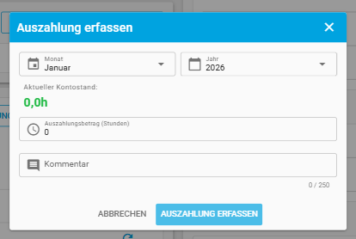
Hier können Sie die folgenden Informationen eingeben:
- Monat: Wählen Sie den Monat aus, für den die Auszahlung gilt.
- Jahr: Wählen Sie das Jahr aus, für das die Auszahlung gilt.
- Aktueller Kontostand: Zeigt den aktuellen Kontostand der Assistenz an.
- Auszahlungsbetrag (Stunden): Geben Sie die Anzahl der Stunden ein, die ausgezahlt werden sollen. Positive Werte werden dem Konto abgezogen.
- Kommentar: Geben Sie einen optionalen Kommentar zur Auszahlung ein.
Nach dem Ausfüllen der Informationen, wird die Kontostand nach Auszahlung automatisch aktualisiert und angezeigt:
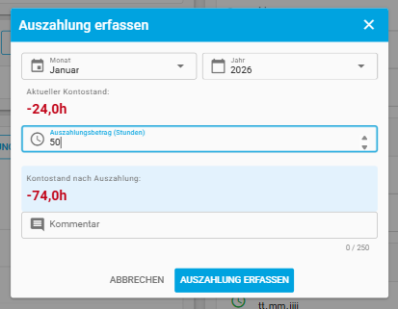
Klicken Sie auf Auszahlung erfassen, um die Auszahlung zu erstellen oder auf ✖️, um den Vorgang abzubrechen.
Die neu erstellte Auszahlung wird in der Tabelle angezeigt:
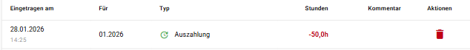
Auszahlung löschen
Klicken Sie auf das Löschen-Symbol 🗑️ in der Spalte Aktionen, um die Auszahlung zu löschen:
Zurücksetzung
Eine Zurücksetzung ist ein Eintrag, der das Arbeitszeitkonto der Assistenz auf einen bestimmten Wert zurücksetzt.
Zurücksetzung erstellen
In der Kopfzeile der Tabelle befindet sich die Schaltfläche Zurücksetzung:
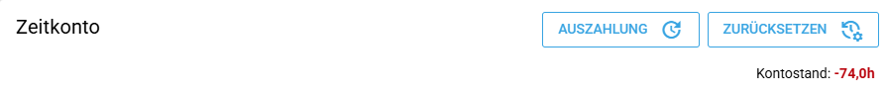
Bei Klick auf die Schaltfläche öffnet sich der Dialog Zurücksetzung erfassen:
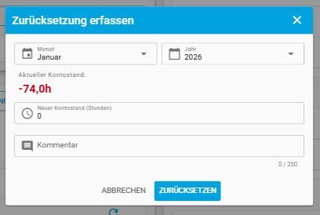
Hier können Sie die folgenden Informationen eingeben:
- Monat: Wählen Sie den Monat aus, für den die Zurücksetzung gilt.
- Jahr: Wählen Sie das Jahr aus, für das die Zurücksetzung gilt.
- Aktueller Kontostand: Zeigt den aktuellen Kontostand der Assistenz an.
- Neuer Kontostand (Stunden): Geben Sie den neuen Kontostand ein, auf den das Arbeitszeitkonto zurückgesetzt werden soll.
- Kommentar: Geben Sie einen optionalen Kommentar zur Zurücksetzung ein.
Klicken Sie auf Zurücksetzung, um die Zurücksetzung zu erstellen oder auf ✖️, um den Vorgang abzubrechen.
Die neu erstellte Zurücksetzung wird in der Tabelle angezeigt:
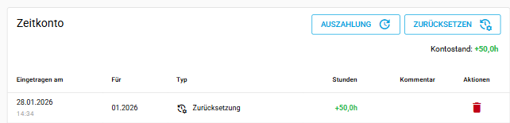
Der Kontostand der Assistenz wird auf den neuen Wert aktualisiert.
Zurücksetzung löschen
Klicken Sie auf das Löschen-Symbol 🗑️ in der Spalte Aktionen, um die Zurücksetzung zu löschen:
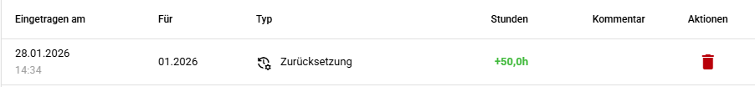
Pager
ZurückAssistenz Stammdaten
Weiter
Assistenz Kategorien
Assistenz Kategorien ermöglichen es Ihnen, benutzerdefinierte Kategorien für Ihre Assistenzen zu erstellen und zuzuweisen. Dies hilft Ihnen, Ihre Assistenzen besser zu organisieren und zu verwalten.
Auf der Stammdaten-Seite einer Assistenz finden Sie den Abschnitt Kategorien:
Kategorien erstellen
Um eine neue Kategorie zu erstellen, klicken Sie auf die Schaltfläche Kategorie und geben Sie den Namen der neuen Kategorie ein:
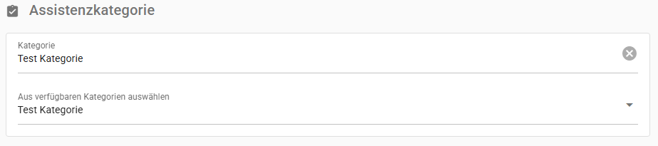
Nachdem Sie den Namen eingegeben haben, klicken Sie auf Änderungen Speichern, um die Kategorie zu erstellen:
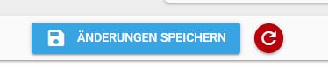
Die neu erstellte Kategorie wird zur aktuellen Assistenz automatisch zugewiesen und nun in der Liste der verfügbaren Kategorien angezeigt:
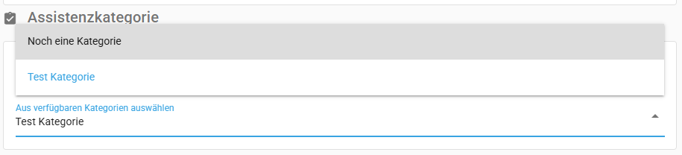
Alle erstellten Kategorien sind in der Dropdown-Liste verfügbar und können anderen Assistenzen zugewiesen werden.
Kategorien verwenden
Die zugewiesenen Kategorien werden in Monatszeitabrechnung Tabelle angezeigt:
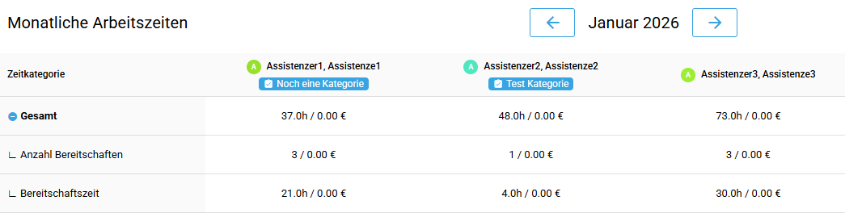
Pager
ZurückArbeitszeitkonto
Weiter
💰 Lohnabrechnung & Monatszeit
Gehaltsdaten in den Stammdaten
In den Stammdaten jeder Assistenz legen Sie das Abrechnungsmodell fest:
- Stundenlohn — Vergütung auf Basis der geleisteten Stunden, zuzüglich konfigurierter Zuschläge
- Festgehalt — Fixer monatlicher Betrag, zuzüglich konfigurierter Zuschläge (z.B. Nacht, Sonntag, Feiertag)
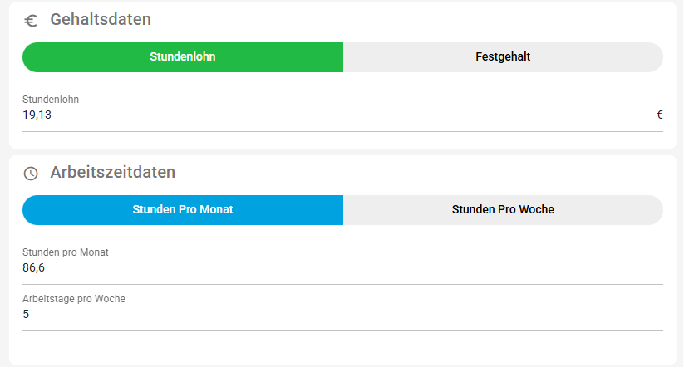
Beim Stundenlohn geben Sie den Stundensatz in Euro ein. Beim Festgehalt geben Sie das Monatsgehalt ein. Zusätzlich hinterlegen Sie die Soll-Arbeitszeit (Monatsstunden bzw. Wochenstunden), die für die Berechnung des rechnerischen Stundenlohns und des Arbeitszeitkontos relevant ist.
Weiterführende Seiten
- Bruttolohn-Berechnung — Berechnung für Stundenlohn und Festgehalt
- Weitere Lohnbestandteile — Teambesprechungen, Pausen, Bereitschaft, Absagen
- Berechtigungen — Gehälter-Sichtbarkeit & Rollen
- Monatszeit-Tabelle — Übersicht aller Mitarbeiter
- Export — Export in Lohnbuchhaltungssoftware
Pager
ZurückAssistenz Kategorien
WeiterBrutto
💵 Bruttolohn-Berechnung
Stundenlohn
Beim Stundenlohn-Modell wird der Bruttolohn wie folgt berechnet:
Bruttolohn = (Basiszeit − Pausen) × Stundenlohn + Zuschläge aller Zeitkategorien
Die Basiszeit-Vergütung berechnet sich aus den geleisteten Basisstunden (abzüglich Pausen) multipliziert mit dem Stundenlohn. Für jede weitere Zeitkategorie wird der jeweilige Zuschlag separat berechnet und addiert.
Beispiel:
- Stundenlohn: 15,00 €
- Basiszeit: 120 Stunden, davon 5 Stunden Pause
- Nachtzuschlag (25 %): 20 Nachtstunden × 15,00 € × 25 % = 75,00 €
- Sonntagszuschlag (25 %): 8 Sonntagsstunden × 15,00 € × 25 % = 30,00 €
- Bruttolohn: (120 − 5) × 15,00 € + 75,00 € + 30,00 € = 1.830,00 €
Festgehalt
Beim Festgehalt-Modell wird ein fixer monatlicher Betrag als Basisvergütung gezahlt. Konfigurierte Zuschläge (z.B. Nacht-, Sonntags- oder Feiertagszuschlag) werden zusätzlich zum Festgehalt ausgezahlt.
Für die Zuschlagsberechnung wird ein rechnerischer Stundenlohn ermittelt:
Rechnerischer Stundenlohn = Festgehalt ÷ Monatsstunden
Die Monatsstunden (Soll-Arbeitszeit) werden in den Stammdaten der Assistenz hinterlegt.
Über- oder Minderstunden werden im Arbeitszeitkonto erfasst. Bei Festgehalt-Assistenzen können bezahlte Überstunden als Auszahlung über das Arbeitszeitkonto verbucht werden.
⏰ Zuschläge
Zuschläge werden über die Zeitkategorien konfiguriert. Dort legen Sie fest, welche Zeiten (z.B. Nacht, Sonntag, Feiertag) mit welchem Zuschlag vergütet werden. Die konfigurierten Zuschläge fließen automatisch in die Bruttolohn-Berechnung ein.
Pager
ZurückGehaltsdaten & Berechnung
Weiter
🧮 Weitere Lohnbestandteile
Teambesprechungen
Stunden für Teambesprechungen werden mit dem regulären Stundenlohn vergütet (ohne Zuschläge).
Pausen
Pausen werden automatisch von der Arbeitszeit abgezogen und sind nicht vergütet. Die Pausenregelung wird in den Organisationseinstellungen konfiguriert:
Dienstdauer | Standard-Pause
Bis 6 Stunden | 0 Minuten
6 bis 9 Stunden | 30 Minuten
Ab 9 Stunden | 45 Minuten
Diese Werte sind anpassbar. Bei aktivierter individueller Pausenregelung können pro Assistenznehmer:in eigene Pausenzeiten festgelegt werden.
Bereitschaftsdienste
Bereitschaftsdienste können entweder nach Anzahl (fester Betrag pro Bereitschaftsdienst) oder nach Stunden (mit optionalem Zuschlag) vergütet werden. Die Vergütungsart wird pro Assistenznehmer:in in den Bereitschaftseinstellungen konfiguriert.
Es gibt zusätzlich die Möglichkeit, erhöhte Bereitschaftsvergütungen für bestimmte Wochentage oder Feiertage zu definieren.
Arbeitgeber-Absagen und Arbeitnehmer-Absagen
- Arbeitgeber-Absagen werden zum Bruttolohn addiert (vergütet)
- Arbeitnehmer-Absagen werden vom Bruttolohn abgezogen
Pager
ZurückBruttolohn-Berechnung
Weiter
<🔒 Gehälter-Sichtbarkeit & Berechtigungen
Nicht alle Benutzer sollten Zugriff auf die Lohn- und Gehaltsdaten haben. Assistenz Connect unterscheidet hier nach Rollen:
Rolle | Beschreibung | Monatszeit & Gehaltsdaten
Assistenznehmer:in | Empfänger der Assistenzleistung | Nur eigene Daten
Planer:in | Erstellt und verwaltet Dienstpläne | ✅ Voller Zugriff
Assistenz | Führt Assistenzdienste durch | Nur eigene Daten
Angehörige | Angehörige der Assistenznehmer:in | Nur Dienstplan-Ansicht
Der Zugriff auf die Monatszeit und die Exportfunktion erfordert die Berechtigung „Abrechnung".
Hinweis
Wenn eine Assistenz gleichzeitig Planungsrechte hat, sieht sie standardmäßig keine Gehaltsdaten anderer Assistenzen. Die Monatszeit ist für die eigene Person und für Benutzer mit Abrechnungsberechtigung einsehbar.
Pager
ZurückWeitere Lohnbestandteile
Weiter
📊 Monatszeit-Tabelle
Die Monatszeit ist ein separater Menüpunkt, der die Gehaltsdaten der ausgewählten Assistenzen darstellt. Für jeden Mitarbeiter wird anhand der geleisteten Dienste, Krankheiten, Urlaub und weiterer Einträge das Bruttogehalt berechnet und aufgeschlüsselt nach den einzelnen Kategorien dargestellt.
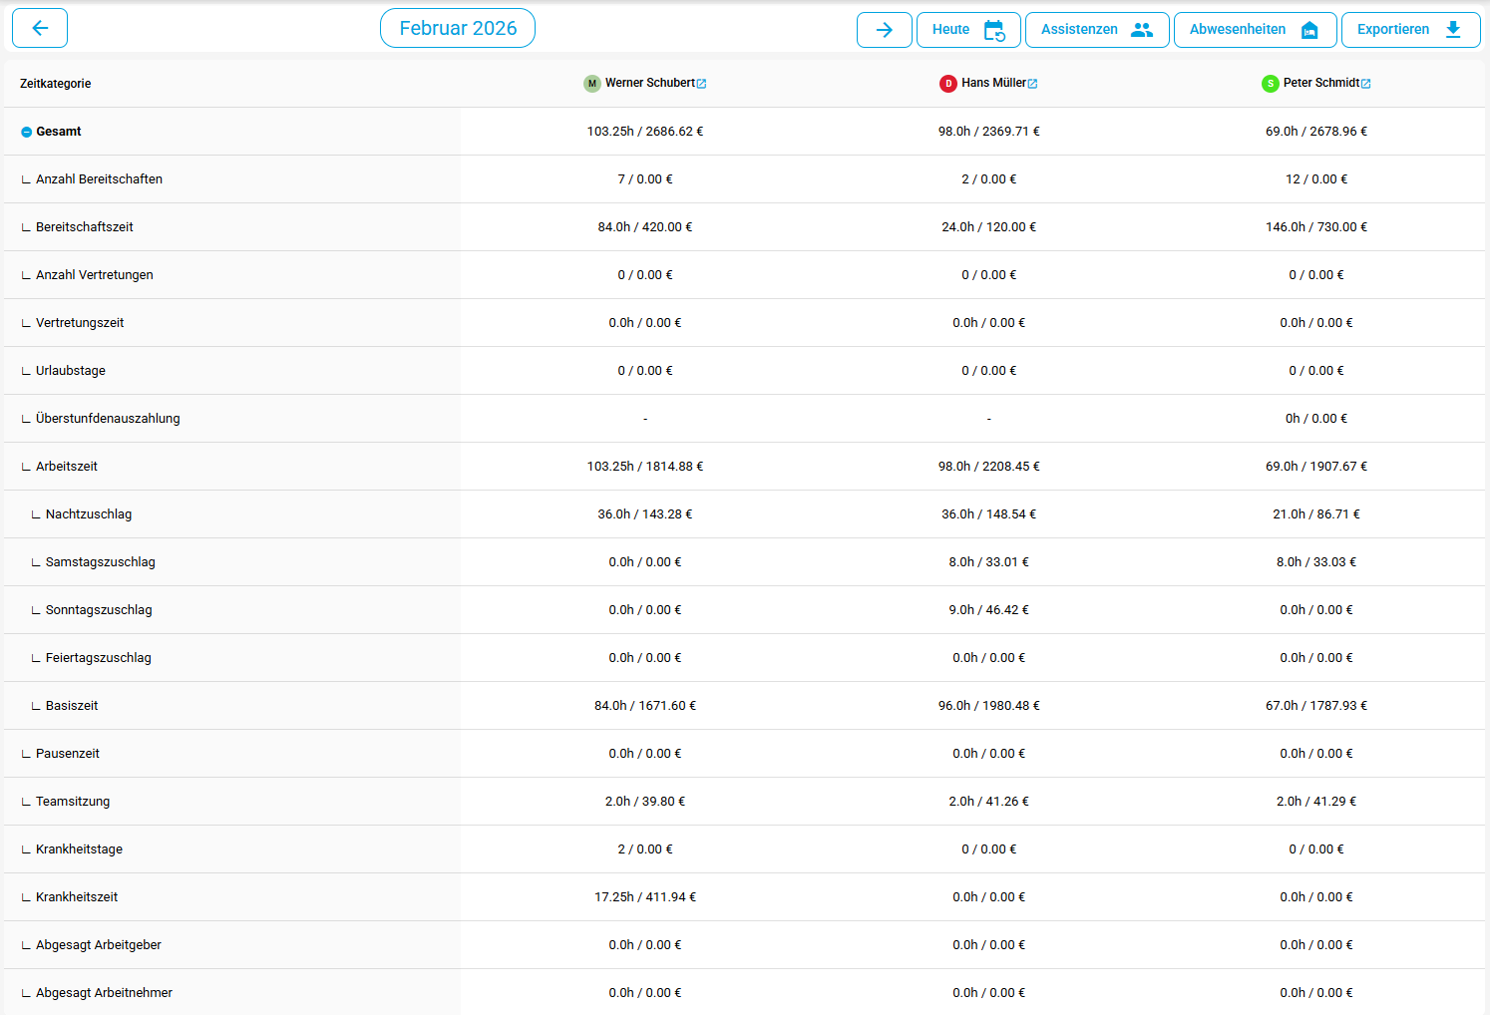
Die Tabelle enthält pro Mitarbeiter folgende Informationen:
- Gesamtarbeitszeit — Summe aller Arbeitszeiten des Monats
- Geleistete Arbeitszeit — Tatsächlich geleistete Stunden (ohne Pausen)
- Zeitkategorien — Aufschlüsselung nach Basiszeit und allen konfigurierten Zuschlagskategorien (z.B. Nachtzeit, Sonntagszeit, Feiertagszeit)
- Pausen — Automatisch berechnete Pausenzeiten (werden von der Arbeitszeit abgezogen)
- Bereitschaftsdienste — Anzahl und Stunden von Bereitschaftsdiensten, aufgeschlüsselt nach Assistenznehmer:in
- Vertretungsdienste — Übernommene Bereitschaftsdienste
- Urlaubstage — Anzahl der Urlaubstage im Monat
- Krankheitstage — Anzahl der Krankheitstage im Monat
- Teambesprechungen — Stunden für Teambesprechungen
- Arbeitgeber-Absagen — Vom Arbeitgeber abgesagte Dienste
- Arbeitnehmer-Absagen — Vom Arbeitnehmer abgesagte Dienste
- Bruttolohn — Berechneter Gesamtbruttolohn mit Aufschlüsselung nach Kategorien
Monatszeit exportieren
Sie können die Monatszeitdaten als Excel-Datei exportieren. Je nach Konfiguration Ihrer Organisation stehen verschiedene Export-Formate zur Verfügung.
Export-Menü öffnen
- Klicken Sie in der Werkzeugleiste auf Exportieren.
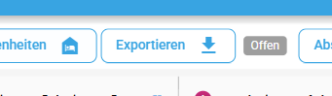
Es öffnet sich ein Menü mit den verfügbaren Export-Optionen.
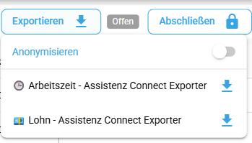
Anonymisierter Export
Sie können den Export anonymisieren, um die Namen von Assistenzen und Assistenznehmern zu verbergen.
- Klicken Sie im Export-Menü auf den Anonymisieren-Toggle.
- Der Toggle wird aktiviert.
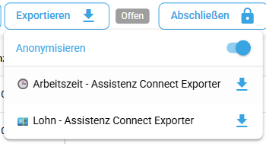
Export-Format wählen und herunterladen
Im Export-Menü werden die verfügbaren Formate angezeigt:
- Arbeitszeitexporte — Verschiedene Formate für die Monatszeit (abhängig von Ihrer Organisationskonfiguration)
- Zeitkontoexporte — Exporte des Zeitkontos für Assistenzen mit Festgehalt (wird nur angezeigt, wenn Sie Assistenzen mit Festgehalt haben)
- Klicken Sie auf das gewünschte Export-Format.
Der Export wird generiert und automatisch als Excel-Datei heruntergeladen. Die Datei wird nach dem Schema {Exportname}_{YYYY-MM}.xlsx benannt.
Zusätzliche Formate
Wenn Sie ein zusätzliches Export-Format benötigen, wenden Sie sich gerne an uns unter dienstplan@assistenz-connect.de
Pager
ZurückBerechtigungen
Weiter
📤 Export in Lohnbuchhaltungssoftware
Die Monatszeit-Daten können als Excel-Datei (.xlsx) exportiert werden. Assistenz Connect bietet mehrere Exportformate:
Exporter | Beschreibung
🕒 Arbeitszeit - Assistenz Connect | Standard-Arbeitszeitexport mit allen Kategorien
💶 Lohn - Assistenz Connect | Gehaltsexport mit Bruttolohn-Berechnung
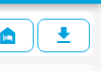
So exportieren Sie die Daten:
- Öffnen Sie die Monatszeit über den Menüpunkt
- Wählen Sie den gewünschten Monat aus
- Klicken Sie auf den Export-Button
- Wählen Sie das gewünschte Exportformat aus
- Die Excel-Datei wird heruntergeladen
Tipp
Beim Export werden pro Assistenz separate Tabellenblätter erstellt. So können Sie die Daten leicht in Ihre Lohnbuchhaltungssoftware übernehmen.
Individuelle Exporte
Neben den Standard-Exportformaten stehen auch individuelle Exporte zur Verfügung. Bei Bedarf können weitere Exportformate hinzugefügt werden.
Kontaktieren Sie für individuelle Exportanforderungen unseren Support: 📧 dienstplan@assistenz-connect.de
Pager
ZurückMonatszeit-Tabelle
Weiter
🏖️ Urlaubsvergütung
📐 Berechnungsvarianten
Assistenz Connect bietet zwei Varianten zur Berechnung der Urlaubsvergütung. Die Variante wird in den Organisationseinstellungen für die gesamte Organisation festgelegt. Zusätzlich kann pro Assistenz eine individuelle Überschreibung konfiguriert werden.
Variante 1: Standard Assistenz Connect (Fester Stundensatz)
Bei dieser Variante wird die Urlaubsvergütung auf Basis des regulären Stundenlohns und der konfigurierten Abwesenheitsstunden berechnet:
🧮 Urlaubsgeld = 🏖️ Urlaubstage × ⏰ Abwesenheitsstunden × 💶 Stundensatz
Beispiel:
- Stundenlohn: 15,00 €
- Abwesenheitsstunden pro Tag: 8 Stunden
- Urlaubstage: 5
- Urlaubsvergütung: 5 × 8 × 15,00 € = 600,00 €
Variante 2: Drei-Monats-Durchschnitt mit Koeffizient
Bei dieser Variante wird die Urlaubsvergütung auf Basis des Bruttolohns der letzten 3 Monate und einem festen Koeffizienten berechnet:
🧮 Urlaubsgeld = 🏖️ Urlaubstage × (💶 Bruttolohn der letzten 3 📅 Monate ÷ (🔢 13 × 6))
Der Divisor 78 (13 × 6) ergibt sich aus dem gesetzlichen Berechnungsschlüssel: 13 Wochen × 6 Werktage.
Beispiel:
- Bruttolohn der letzten 3 Monate: 7.800,00 €
- Urlaubstage: 5
- Urlaubsvergütung: 5 × (7.800 € ÷ 78) = 5 × 100,00 € = 500,00 €
Welche Variante wählen?
Die Durchschnittslohn-Variante (Variante 2) ist in der Regel vorteilhafter für Assistenzen, die regelmäßig Zuschläge (Nacht, Sonntag, Feiertag) erhalten, da der gesamte Bruttolohn inkl. aller Zuschläge in die Berechnung einfließt.
⏱️ Abwesenheitsstunden konfigurieren
Die Abwesenheitsstunden legen fest, wie viele Stunden pro Urlaubstag vergütet werden (relevant für Variante 1). Diese werden pro Assistenz in den Stammdaten konfiguriert.
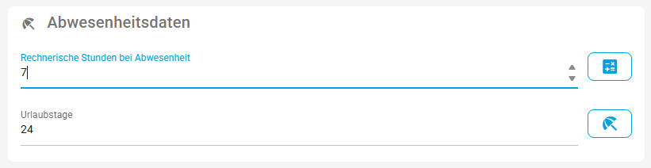
So konfigurieren Sie die Abwesenheitsstunden:
- Navigieren Sie zu Stammdaten → gewünschte Assistenz → Bearbeiten
- Suchen Sie das Feld „Abwesenheitsstunden" (absence_hours)
- Tragen Sie die gewünschte Stundenanzahl ein (z. B. 8 Stunden für eine Vollzeit-Assistenz)
- Speichern Sie die Änderung
Wichtig
Wenn keine Abwesenheitsstunden hinterlegt sind, wird die Urlaubsvergütung bei Variante 1 mit 0 berechnet. Stellen Sie sicher, dass dieses Feld für alle Assistenzen gepflegt ist.
🔄 Individuelle Überschreibung pro Assistenz
Zusätzlich zur organisationsweiten Berechnungsvariante können Sie für einzelne Assistenzen eine individuelle Überschreibung festlegen. Es gibt zwei Möglichkeiten:
- Fester Betrag — Ein manuell festgelegter Urlaubsvergütungsbetrag
- Anderer Berechnungsrechner — Eine andere Berechnungsvariante als die organisationsweite Einstellung
Dies ist nützlich, wenn z. B. die meisten Assistenzen nach Variante 1 abgerechnet werden, aber einzelne Assistenzen aufgrund vertraglicher Regelungen eine andere Berechnung benötigen.
📊 Durchschnittslohn-Berechnung im Detail (Variante 2)
Der Durchschnittslohn für die Urlaubsvergütung wird folgendermaßen ermittelt:
- Zeitraum: Die letzten 3 Monate vor dem Urlaubsmonat
- Einbezogene Beträge: Gesamter Bruttolohn inkl. aller Zuschläge (Nacht, Sonntag, Feiertag, Bereitschaft etc.)
- Koeffizient: Der Gesamtbruttolohn wird durch 78 (13 × 6) geteilt, um den Tagessatz zu ermitteln
Die Berechnung erfolgt automatisch durch Assistenz Connect. Das Ergebnis fließt in die Monatszeit-Tabelle der jeweiligen Assistenz ein.
🗓️ Urlaubstage-Berechnung
Assistenz Connect berechnet die Urlaubstage eines Monats unter Berücksichtigung folgender Regeln:
- Feiertage werden nicht als Urlaubstage gezählt
- Wochenend-Tage werden je nach konfigurierter Wochenarbeitszeit (Arbeitstage pro Woche) berücksichtigt oder ausgeschlossen
- Bei einer 7-Tage-Woche zählen alle Tage als potenzielle Arbeitstage
- Bei einer 5-Tage-Woche werden Samstag und Sonntag nicht als Urlaubstage gezählt
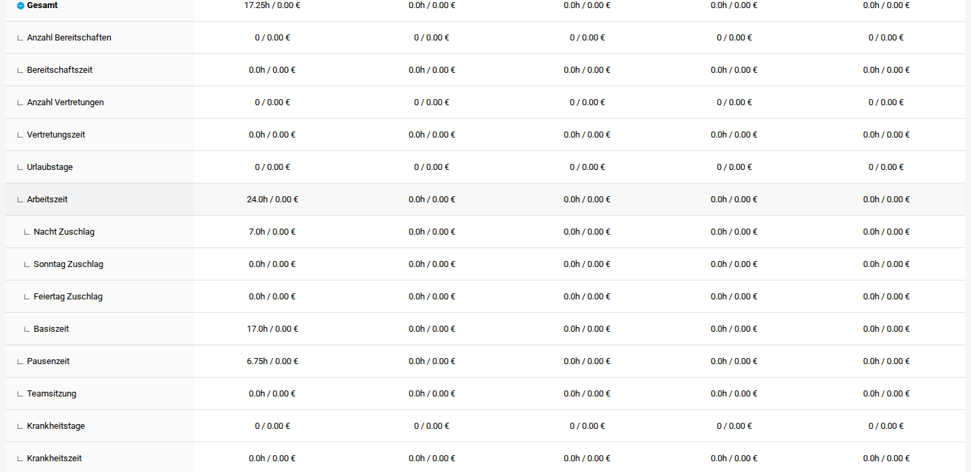
Pager
ZurückExport
Weiter
🏢 Organisation
Hier erfahren Sie, wie die Haupteinstellungen für Ihre Organisation vorgenommen werden.
Organisation Öffnen
- Auf der linke obere Ecke finden Sie die Schaltfläche Menü 🟰:
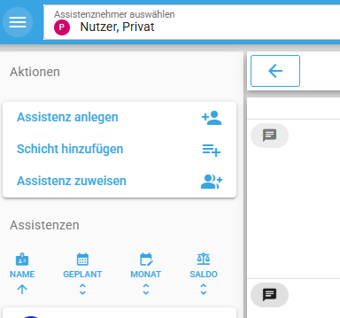
- Es öffnet sich das Seitenmenü. Klicken Sie auf Organisation:
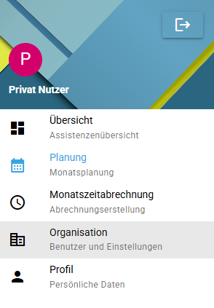
Es öffnet sich die Seite Organisation:
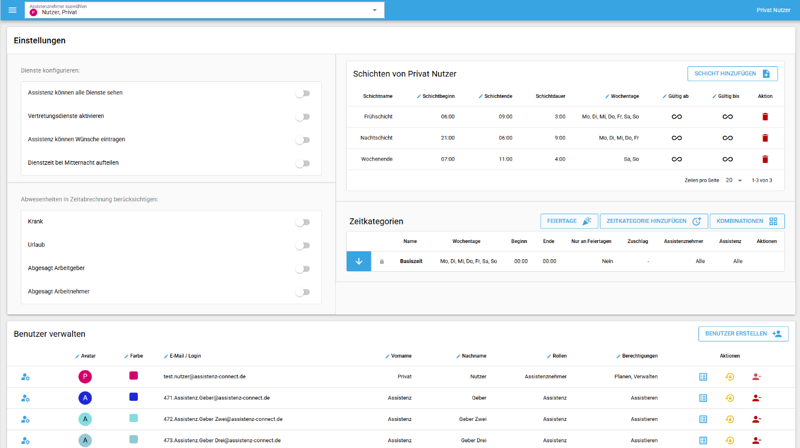
Pager
ZurückUrlaubsvergütung
Weiter
📋 Dienste konfigurieren
Folgende Einstellungen können für die Dienste konfiguriert werden:
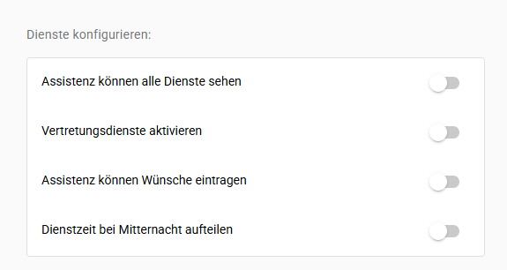
👀 Assistenz können alle Dienste sehen:
- Wenn diese Option aktiviert ist, können Assistenzen in der Assistenzenansicht Dienste von Kollegen sehen.
👥 Vertretungsdienste aktivieren:
- Wenn diese Option aktiviert ist, wird die Option aktiviert, die Vertretungen für Dienste zu planen.
🥺 Assistenzen können Wünsche eintragen:
- Wenn diese Option aktiviert ist, können Assistenzen in der Assistenzenansicht Wünsche für Dienste eintragen. Diese Wünsche werden in der Dienstplanung und beim Diensterstellung angezeigt.
🔪 Dienstzeit bei Mitternacht aufteilen:
- Wenn diese Option deaktiviert ist, wird die Dienstzeit, welche bei Monatswechseln über Mitternacht geht, nicht aufgeteilt. Der Dienst wird dem Monat zugeordnet, in dem er begonnen hat.
- Wenn diese Option aktiviert ist, wird die Dienstzeit, welche bei Monatswechseln über Mitternacht geht, aufgeteilt. Die Dienstzeit wird den Monaten zugeordnet, in denen sie angefallen ist.
Pager
Zurück🏢 Organisation
Weiter
☕ Pausenzeiten konfigurieren
Legen Sie fest, wie viel Pause automatisch für einen Dienst berechnet wird — abhängig von der Dauer des Dienstes.
Übersicht
Die Seite besteht aus zwei Bereichen:
- Schieberegler — zeigt alle Zeitbereiche als farbige Segmente. Griffmarken lassen sich ziehen, um die Grenzen zwischen den Bereichen zu verschieben.
- Tabelle — zeigt alle Bereiche mit genauen Werten an. Werte können hier direkt eingegeben werden.
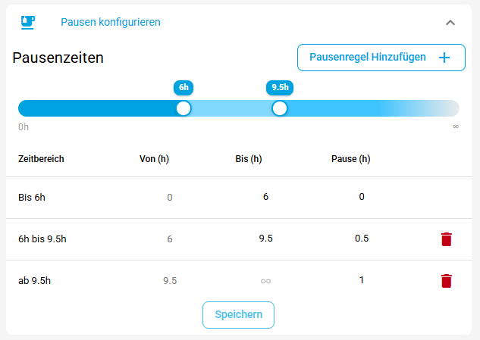
Pausenregel hinzufügen
- Klicken Sie oben rechts auf Pausenregel hinzufügen.
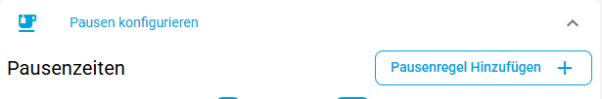
Am Ende der Tabelle wird ein neuer Zeitbereich ergänzt.
Grenzen zwischen Bereichen anpassen
Die Grenze zwischen zwei Zeitbereichen lässt sich entweder per Schieberegler oder direkt in der Tabelle anpassen.
Per Schieberegler
- Klicken Sie auf eine Griffmarke (runder Kreis auf dem Balken) und halten Sie die Maustaste gedrückt.
- Ziehen Sie die Griffmarke nach links oder rechts auf den gewünschten Wert.
- Lassen Sie die Maustaste los.
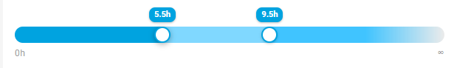
INFO
Der Schieberegler rastet in 0,5-Stunden-Schritten ein.
In der Tabelle
- Klicken Sie auf den Wert in der Spalte Bis (h) des gewünschten Bereichs.
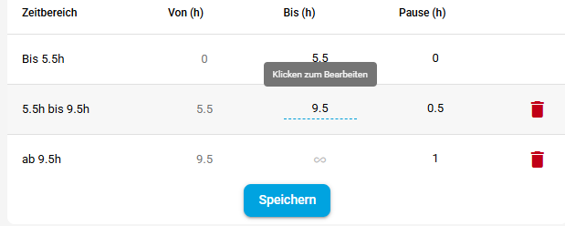
- Geben Sie den neuen Wert ein (z. B. 8 für 8 Stunden).
- Drücken Sie Enter oder klicken Sie in ein anderes Feld, um den Wert zu übernehmen.
WARNING
Der Bis-Wert muss größer sein als der Von-Wert des gleichen Bereichs. Bei einem ungültigen Wert wird der vorherige Wert automatisch wiederhergestellt.
Pausendauer bearbeiten
- Klicken Sie auf den Wert in der Spalte Pause (h) des gewünschten Bereichs.
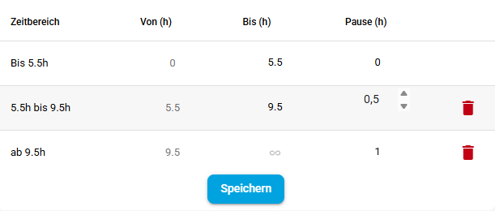
- Geben Sie die Pausendauer in Stunden ein (z. B. 0.5 für 30 Minuten).
- Drücken Sie Enter oder klicken Sie in ein anderes Feld, um den Wert zu übernehmen.
Pausenregel löschen
- Klicken Sie in der gewünschten Zeile auf das Löschen-Symbol in der letzten Spalte.
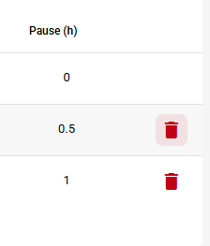
INFO
Der erste Zeitbereich (ab 0h) kann nicht gelöscht werden.
Änderungen speichern
- Klicken Sie auf Speichern.
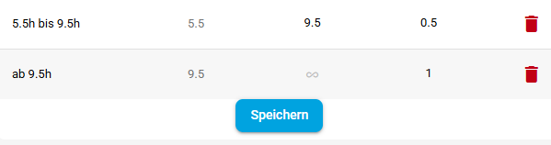
WARNING
Nicht gespeicherte Änderungen gehen beim Verlassen der Seite verloren. Der Speichern-Button ist nur aktiv, wenn alle Eingaben gültig sind.
Pager
ZurückDienste konfigurieren
Weiter
Namensformat konfigurieren
Das Namensformat bestimmt, wie die Namen von Benutzern in der Anwendung angezeigt werden. Sie können zwischen verschiedenen vorgefertigten Formaten wählen.
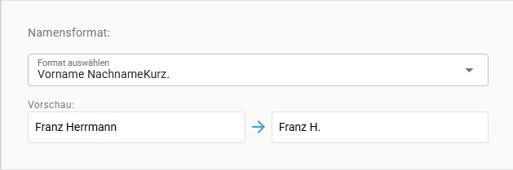
Namensformat auswählen
Über das Dropdown-Menü Format auswählen können Sie das gewünschte Anzeigeformat für Namen festlegen:
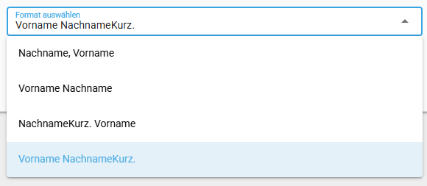
- Nachname, Vorname - Zeigt den Nachnamen, gefolgt von einem Komma und dem Vornamen an
- Vorname Nachname - Zeigt den Vornamen, gefolgt vom vollständigen Nachnamen an
- NachnameKurz. Vorname - Zeigt den abgekürzten Nachnamen mit Punkt, gefolgt vom Vornamen an
- Vorname NachnameKurz. - Zeigt den Vornamen, gefolgt vom abgekürzten Nachnamen mit Punkt an
Vorschau
Im Bereich Vorschau wird angezeigt, wie der Name mit dem gewählten Format dargestellt wird:
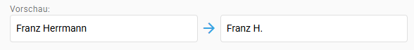
Pager
ZurückPausen konfigurieren
Weiter
📋 Schichten verwalten
Auf dieser Seite verwalten Sie alle Schichten eines Assistenznehmers: Erstellen, Bearbeiten und Löschen.
Übersicht
Die Tabelle zeigt alle vorhandenen Schichten des gewählten Assistenznehmers:
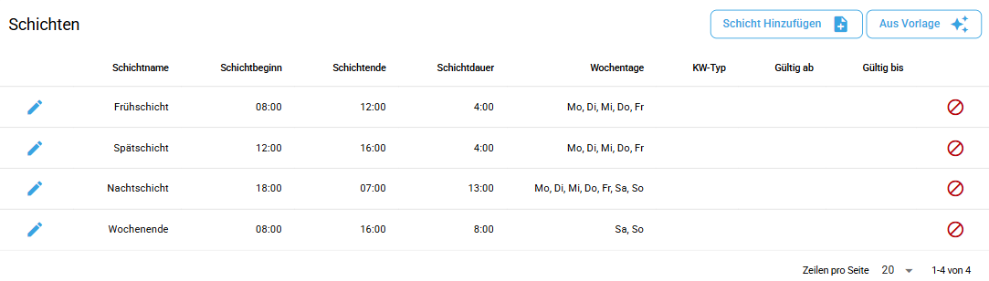
Die Spalten der Tabelle:
Spalte | Beschreibung
Schichtname | Name der Schicht, ggf. mit Emoji
Schichtbeginn | Startzeit
Schichtende | Endzeit. Ein + am Ende bedeutet, die Schicht endet am nächsten Tag
Schichtdauer | Gesamtdauer
Wochentage | Wochentage, an denen die Schicht gilt
KW-Typ | Gilt die Schicht in allen, nur geraden oder nur ungeraden Kalenderwochen
Gültig ab | Erster Gültigkeitstag (leer = immer)
Gültig bis | Letzter Gültigkeitstag (leer = unbegrenzt)
Schicht erstellen
Es gibt zwei Wege, eine neue Schicht zu erstellen:
Mit einer Vorlage
Klicken Sie auf Aus Vorlage, um den Schicht-Assistenten zu öffnen. Der Assistent bietet fertige Vorlagen für typische Schichtmuster, die Sie direkt übernehmen oder anpassen können.
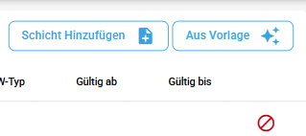
Manuell
- Klicken Sie auf Schicht hinzufügen. Es öffnet sich der Dialog „Schicht hinzufügen".
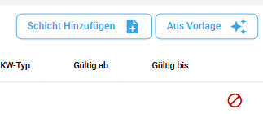
- Geben Sie einen Schicht Name ein.
Sobald Sie mindestens zwei Zeichen eingegeben haben, schlägt das Programm passende Emojis vor. Klicken Sie auf ein Emoji, um es dem Namen voranzustellen. Über ... öffnen Sie die vollständige Emoji-Auswahl.
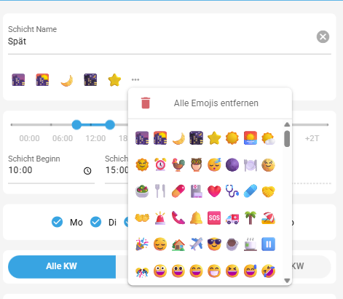
- Legen Sie Schichtbeginn und Schichtende fest. Nutzen Sie dazu entweder den Zeitschieberegler oder die Eingabefelder direkt darunter.
Die berechnete Dauer wird automatisch angezeigt.
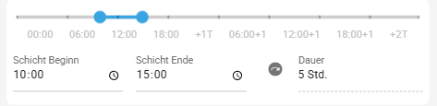
Schichten über 24 Stunden
Wenn die Schicht länger als 24 Stunden dauern soll, aktivieren Sie die +24 Std.-Erweiterung. Die Schicht endet dann am folgenden Tag. Die Verlängerung ist auf eine Mitternacht begrenzt – das Programm verhindert eine darüber hinausgehende Verlängerung automatisch.
- Wählen Sie die Wochentage, an denen die Schicht gilt.
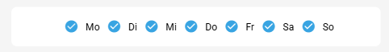
- Legen Sie den KW-Typ fest:
  - Alle KW — Schicht gilt jede Woche
  - Gerade KW — Schicht gilt nur in geraden Kalenderwochen
  - Ungerade KW — Schicht gilt nur in ungeraden Kalenderwochen
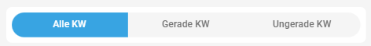
- Optional: Öffnen Sie Schicht Gültigkeit (optional), um einen Gültigkeitszeitraum festzulegen.
  - Schicht gültig ab — Schicht erscheint erst ab diesem Datum im Dienstplan
  - Schicht gültig bis — Schicht wird nach diesem Datum nicht mehr angezeigt
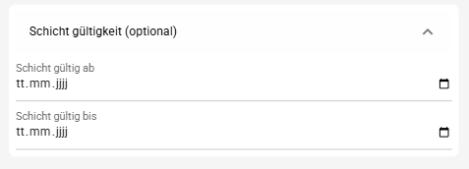
- Klicken Sie auf Speichern.
Schicht bearbeiten
Klicken Sie in der Tabellenzeile auf das Stift-Symbol. Es öffnet sich derselbe Dialog wie beim Erstellen, mit allen vorhandenen Werten bereits ausgefüllt.
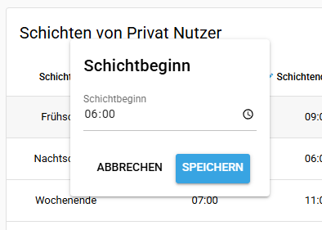
Nehmen Sie die gewünschten Änderungen vor und klicken Sie auf Speichern.
Schicht löschen oder deaktivieren
Klicken Sie auf das rote Symbol in der Zeile der gewünschten Schicht.
Das Programm prüft zunächst, ob die Schicht noch mit Diensten, Präferenzen oder Kommentaren verknüpft ist.
Schicht ohne Verknüpfungen
Wenn keine Verknüpfungen vorhanden sind, erscheint eine einfache Bestätigungsmeldung. Bestätigen Sie, um die Schicht zu löschen.
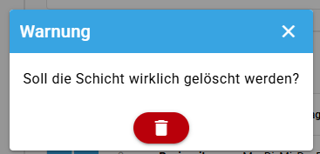
Schicht mit Verknüpfungen
Wenn die Schicht noch genutzt wird, zeigt das Programm einen Dialog mit drei Optionen:
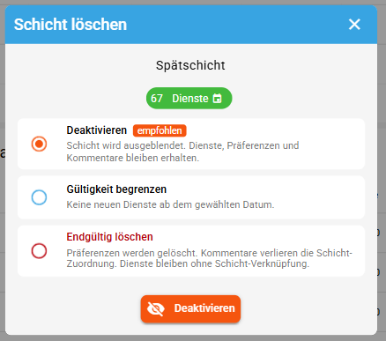
Deaktivieren (empfohlen)
Die Schicht wird ausgeblendet und erscheint nicht mehr im Dienstplan. Alle Dienste, Präferenzen und Kommentare bleiben erhalten.
Gültigkeit begrenzen
Die Schicht erhält ein Enddatum — ab diesem Datum werden keine neuen Dienste mehr angelegt. Wählen Sie zwischen:
- Bis letzter geplanter Dienst — Schicht endet am Datum des letzten bereits geplanten Dienstes
- Bis Ende des Monats — Schicht endet am letzten Tag des betreffenden Monats
Endgültig löschen
Die Schicht wird dauerhaft entfernt. Präferenzen werden gelöscht, Kommentare verlieren die Schicht-Zuordnung, und bestehende Dienste behalten keine Schicht-Verknüpfung mehr.
WARNING
Das endgültige Löschen kann nicht rückgängig gemacht werden.
Pager
ZurückNamensformat
Weiter
Zeitkategorien verwalten
Eine Tabelle mit allen Zeitkategorien Ihrer Organisation wird angezeigt. Die Zeitkategorien werden in der Zeitabrechnung und Lohnabrechnung verwendet, um Geleistete Arbeitszeit nach verschiedenen Kriterien zu verteilen (z.B. Wochenende, Feiertage, Nachtarbeit, etc.).
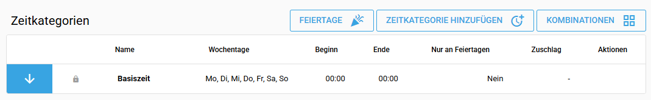
Information
Standardmäßig eine Zeitkategorie Basiszeit hinterlegt, die nicht gelöscht oder bearbeitet werden kann. Und dient dafür um die Arbeitszeit zu erfassen, die keiner anderen Zeitkategorie zugeordnet ist.
Zeitkategorie hinzufügen
- Klicken Sie auf die Schaltfläche „Zeitkategorie hinzufügen", um eine neue Zeitkategorie zu erstellen:
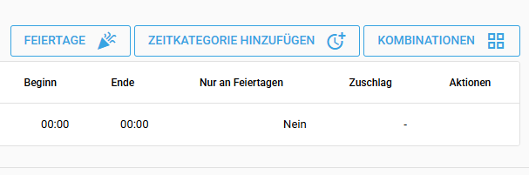
- Es öffnet sich der Dialog „Zeitkategorie hinzufügen":
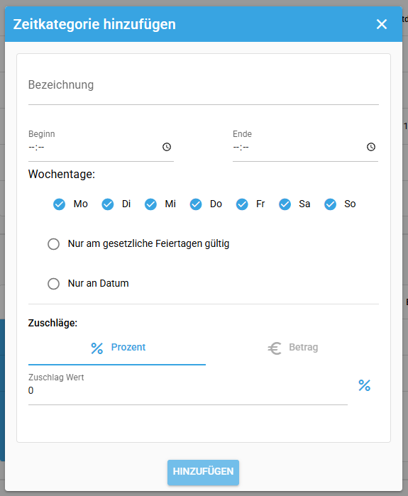
- Geben Sie die folgenden Informationen ein:
- Bezeichnung: Name der Zeitkategorie (z.B. Nacht, Wochenende, Feiertag, etc.)
- Beginn: Startzeit der Zeitkategorie und Ende: Endzeit der Zeitkategorie
Mitternachtsübergang
Wenn die Endzeit kleiner als die Startzeit ist, endet die Zeitkategorie automatisch am nächsten Tag.
Ganztägig
Wenn Beginn und Ende --:-- oder 00:00 sind, gilt die Zeitkategorie für den gesamten Tag (24 Stunden).
Bis Ende des Tages (24:00)
Wenn Zeitkategorie bis zum Ende des Tages gelten soll, tragen Sie als Endzeit 00:00 ein oder lassen Sie es auf --:--. Es wird als 24:00 Uhr interpretiert.
- Wochentage: Wählen Sie die Wochentage aus, an denen die Zeitkategorie gelten soll
- Nur am gesetzlichen Feiertagen gültig: Aktivieren Sie diese Option, wenn die Zeitkategorie nur an gesetzlichen Feiertagen gelten soll. Die Wochentage werden in diesem Fall ignoriert und ausgeblendet.
- Nur an Datum: Aktivieren Sie diese Option, wenn die Zeitkategorie nur an bestimmten Daten gelten soll. Es wird ein Datumsfeld angezeigt, in dem Sie die gewünschte Datum auswählen können. Die Wochentage werden in diesem Fall ignoriert und ausgeblendet.
- Zuschläge: Geben Sie die Zuschläge ein, die für diese Zeitkategorie gelten sollen. Diese werden in der Lohnabrechnung berücksichtigt. Es stehen zwei Zuschlagstypen zur Verfügung:
Typ | Beschreibung | Berechnung
Prozentual | Prozentualer Zuschlag auf den Stundenlohn | Stunden × Stundenlohn × (Zuschlagswert ÷ 100)
Absolut | Fester Betrag pro Stunde | Stunden × Zuschlagswert
Beispiel (prozentual): Bei einem Stundenlohn von 15,00 € und einem Nachtzuschlag von 25 %:
- Zuschlag pro Stunde: 15,00 € × 25 % = 3,75 €
- 8 Nachtstunden: 8 × 3,75 € = 30,00 € Nachtzuschlag
Beispiel (absolut): Bei einem festen Nachtzuschlag von 4,00 € pro Stunde:
- 8 Nachtstunden: 8 × 4,00 € = 32,00 € Nachtzuschlag
- Nur für bestimmte Assistenznehmer:innen: Schränkt die Zeitkategorie auf bestimmte Klient:innen ein.
- Nur für bestimmte Assistenzen: Schränkt die Zeitkategorie auf bestimmte Mitarbeiter:innen ein.
Keine Zuschläge
Wenn Sie keine Zuschläge für diese Zeitkategorie berechnen möchten, lassen Sie die Felder leer. Die Zeitkategorie dient dann nur zur Zeiterfassung ohne finanzielle Auswirkung.
Steuerfreie Zuschläge
Bestimmte Zuschläge sind nach deutschem Steuerrecht steuerfrei (§ 3b EStG): Nachtzuschlag bis 25 %, Sonntagszuschlag bis 50 %, Feiertagszuschlag bis 125 % des Grundlohns. Assistenz Connect weist diese in Exportformaten separat aus.
- Klicken Sie auf Speichern, um die Zeitkategorie zu erstellen oder auf ✖️, um den Vorgang abzubrechen.
- Die neu erstellte Zeitkategorie wird in der Tabelle angezeigt:
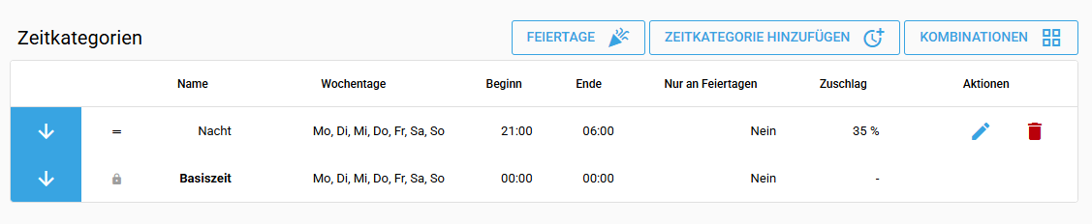
Zeitkategorie bearbeiten
- Klicken Sie auf das blaue Stift-Symbol ✏️ in der Zeile der gewünschten Zeitkategorie, um sie zu bearbeiten:
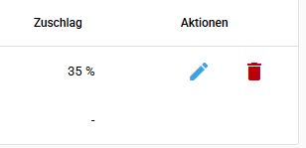
- Es öffnet sich der Dialog „Zeitkategorie bearbeiten", das ist identisch mit dem Dialog „Zeitkategorie hinzufügen" hier können Sie die gewünschten Änderungen vornehmen:
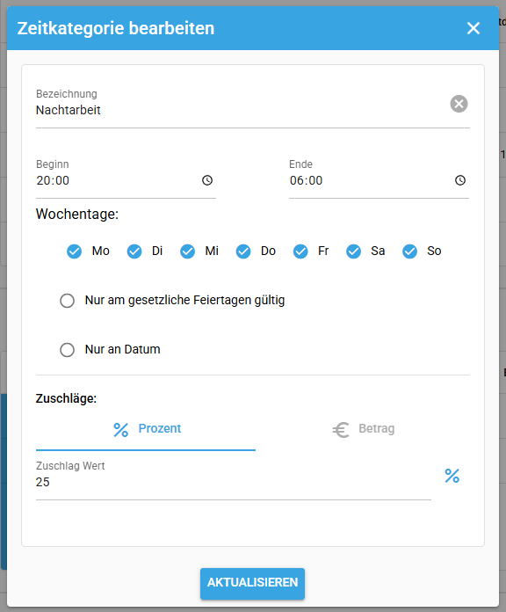
- Klicken Sie auf Aktualisieren, um die Änderungen zu übernehmen oder auf ✖️, um den Vorgang abzubrechen.
Zeitkategorie löschen
- Klicken Sie auf das rote Papierkorb-Symbol 🗑️ in der Zeile der gewünschten Zeitkategorie, um sie zu löschen:
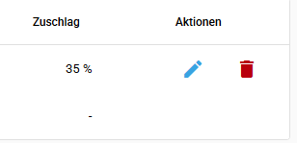
- Bestätigen Sie die Löschung im daraufhin angezeigten Dialog.
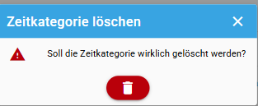
- Die Zeitkategorie wird aus der Tabelle entfernt.
Zeitkategorien Prioritäten
Jede Zeitkategorie hat eine Priorität, die bestimmt, welche Zeitkategorie angewendet wird, wenn mehrere Kategorien auf dieselbe Zeitspanne zutreffen. Die Priorität wird durch die Reihenfolge in der Tabelle festgelegt, wobei die oberste Zeitkategorie die höchste Priorität hat. Sie können die Priorität ändern, indem Sie die Zeitkategorien per Drag-and-Drop in der Tabelle neu anordnen.
Einfach die gewünschte Zeitkategorie anklicken halten und an die gewünschte Position ziehen:
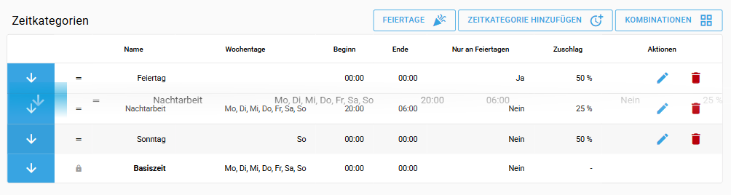
Zeitkategorien Kombinationen
Es ist möglich, mehrere Zeitkategorien zu kombinieren, um komplexe Zeitregelungen abzubilden. Zum Beispiel können Sie eine Zeitkategorie für Nacht und eine für Wochenende erstellen. Wenn eine Arbeitszeit sowohl in die Nachtzeit als auch auf ein Wochenende fällt, werden beide Zeitkategorien angewendet, sofern sie unterschiedliche Prioritäten haben.
Das wird unter Kombinationen menu angezeigt:
- Klicken Sie auf das Kombinationen Taste in der oberen rechten Ecke der Zeitkategorien Tabelle:
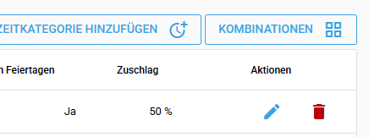
- Es öffnet sich das Kombinationen Dialog, das alle möglichen Kombinationen der Zeitkategorien anzeigt:
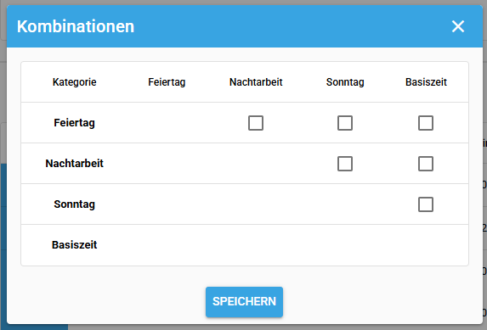
- Sie können die Kombinationen aktivieren oder deaktivieren, indem Sie die entsprechenden Kontrollkästchen markieren oder demarkieren:
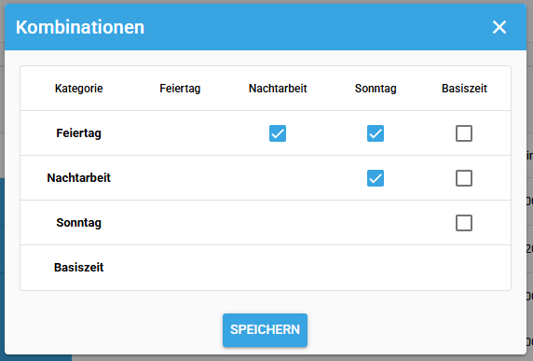
- Klicken Sie auf Speichern, um die Änderungen zu übernehmen oder auf ✖️, um den Vorgang abzubrechen.
Feiertage
Standardmäßig werden die Feiertage anhand des bei der Registrierung angegebenen PLZ automatisch festgelegt.
Lokale Feiertage
Die Feiertage werden basierend auf dem Bundesland geladen, das mit der angegebenen Postleitzahl verknüpft ist. Zu beachten ist, dass manche lokale Feiertage innerhalb eines Bundeslandes nicht berücksichtigt werden.
Feiertage manuell anpassen.
- Klicken Sie auf die Schaltfläche Feiertage in der oberen rechten Ecke der Zeitkategorien Tabelle:
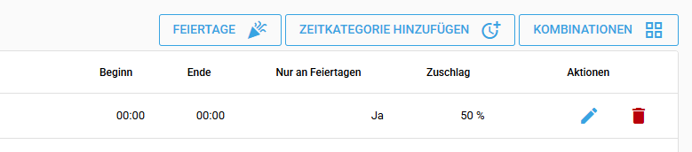
- Es öffnet sich der Feiertage Dialog:
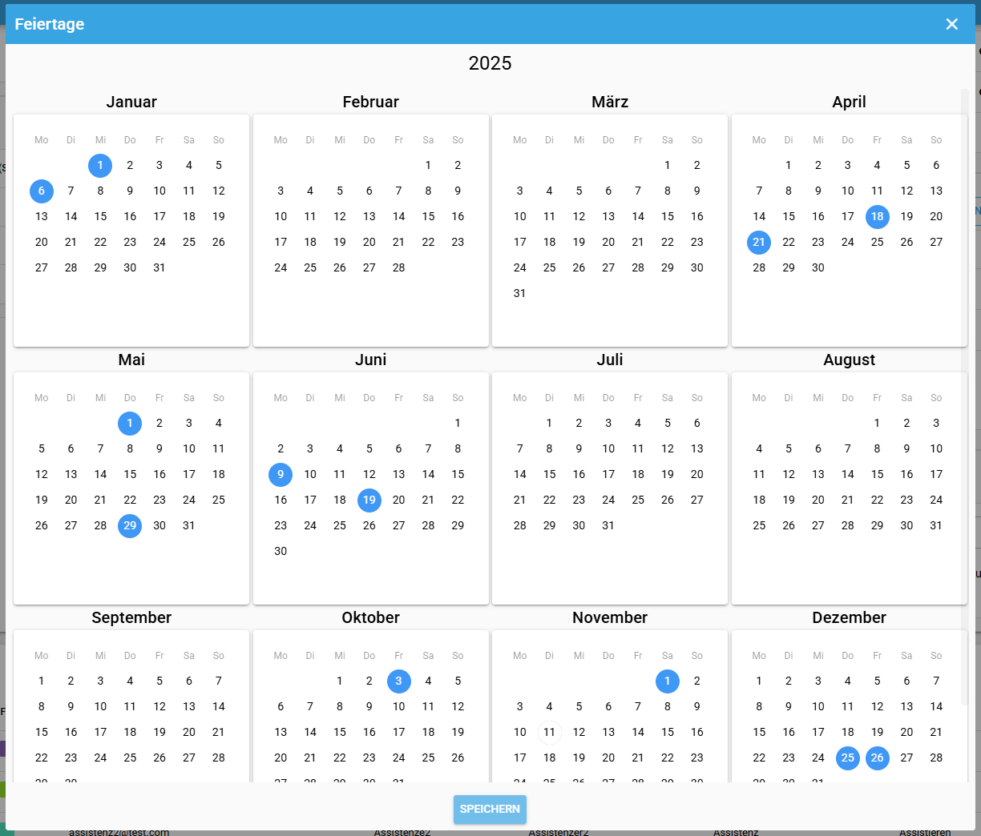
- Durch anklicken der Tage können Sie Feiertage hinzufügen oder entfernen.
- Klicken Sie auf Speichern, um die Änderungen zu übernehmen oder auf ✖️, um den Vorgang abzubrechen.
Pager
ZurückSchichten verwalten
Weiter
Benutzer verwalten
Eine Tabelle mit allen Benutzern wird angezeigt. Hier können Sie jeden Arten von Benutzern hinzufügen, bearbeiten oder löschen.
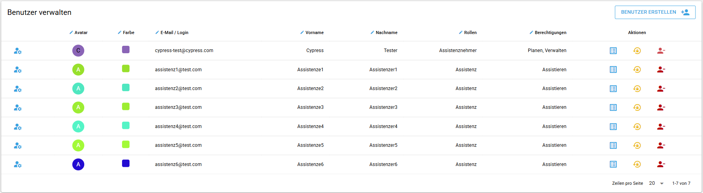
Benutzer verwalten Tabelle Übersicht
Die Tabelle enthält die folgenden Spalten:
Benutzer bearbeiten
In dieser Spalte wird ein Button angezeigt, um den Benutzer zu bearbeiten. Mit dem Klick auf das Button öffnet sich die Seite Benutzer bearbeiten (verfügbar nur für Assistenzen Rolle):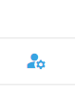
Avatar
In dieser Spalte wird der Avatar des Benutzers angezeigt: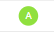
Der Avatar kann durch Klicken auf das Bild geändert werden: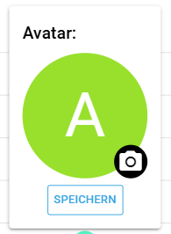
Farbe
In dieser Spalte wird die Farbe des Benutzers angezeigt:
Der Farbe kann durch Klicken auf das Farbfeld geändert werden: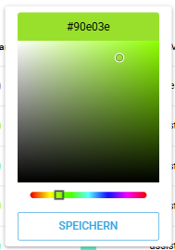
Email / Login
In dieser Spalte wird die Email-Adresse des Benutzers angezeigt, die auch als Login verwendet wird. Die E-Mail-Adresse kann man durch Klicken auf das Feld ändern: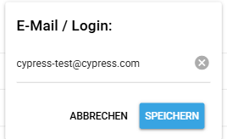
Vorname
In dieser Spalte wird der Vorname des Benutzers angezeigt. Die Vorname kann man durch Klicken auf das Feld ändern: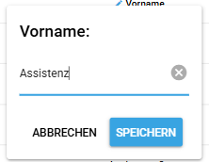
Nachname
In dieser Spalte wird der Nachname des Benutzers angezeigt. Die Nachname kann man durch Klicken auf das Feld ändern: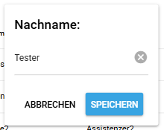
Rolle
In dieser Spalte wird die Rolle des Benutzers angezeigt. Die Rolle kann man durch Klicken auf das Feld ändern: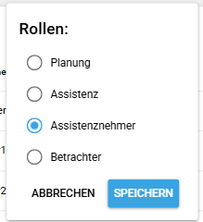
Zur Rollenbeschreibung
Berechtigungen
In dieser Spalte werden die Berechtigungen des Benutzers angezeigt. Die Berechtigungen können durch Klicken auf das Feld geändert werden: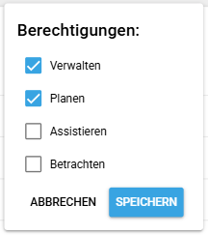
Zur Berechtigungsbeschreibung
Aktionen
In dieser Spalte werden die verfügbaren Aktionen für den Benutzer angezeigt:
- Löschen – Löscht den Benutzer aus der Organisation: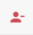
- Passwort zurücksetzen – Sendet eine E-Mail an den Benutzer, um sein Passwort zurückzusetzen: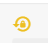
- Quick-Link zu Dienstplan – Erstellt einen Quick-Link für den Benutzer, um direkt auf seine Dienstplan zuzugreifen (verfügbar nur für Rolle Assistenznehmer oder Assisstenzgeber):
Benutzer anlegen
- Klicken Sie auf die Taste „Benutzer anlegen" in oberen rechten Bereich der Tabelle:
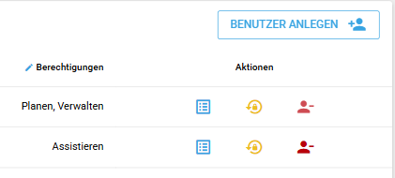
- Es öffnet sich ein Formular, in dem Sie die erforderlichen Informationen eingeben können:
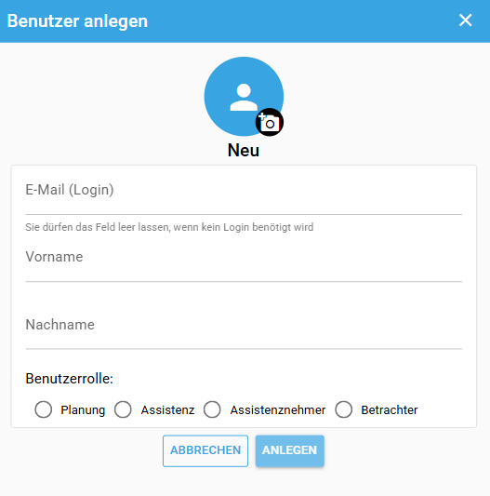
Minimale pflichtige Angaben sind:
- Vorname
- Nachname
- Rolle
- Berechtigungen
Nachdem Ausfüllen der erforderlichen Felder klicken Sie auf Speichern, um den Benutzer zu erstellen.
Hinweise:
- Email-Adresse soll entweder leer bleiben oder eine gültige Email-Adresse enthalten.
- Alle angegebenen Informationen können später bearbeitet werden.
- Weitere Informationen wie Telefonnummer, Adresse usw. können später hinzugefügt werden.
Verfügbare Rollen
In der Anwendung stehen folgende Rollen zur Verfügung:
- Planung – Benutzer mit dieser Rolle können Dienste planen und verwalten.
- Assistenz – Benutzer, die die geplanten Dienste ausführen.
- Assistenznehmer – Benutzer, bei denen die Dienste geplant und ausgeführt werden.
- Betrachter – Für Angehörige oder andere Personen, die nur Einsicht in die Planung benötigen.
Information
Jede Rolle kann nur einmal pro Benutzer vergeben werden. Beim Anlegen eines neuen Benutzers werden die typischen Berechtigungen automatisch anhand der gewählten Rolle vorausgewählt.
Verfügbare Berechtigungen
Folgende Berechtigungen können einzelnen Benutzern zugewiesen werden:
- Verwalten – Ermöglicht die Verwaltung von Benutzern sowie das Einsehen von Arbeitszeiten und Lohnabrechnungen.
- Planen – Berechtigt zum Erstellen und Anpassen von Diensten.
- Assistieren – Gibt Zugriff auf die eigene Kalenderansicht und erlaubt das Ausführen von Diensten.
- Anschauen – Erlaubt nur das Einsehen der Dienstplanung.
Pager
ZurückZeitkategorien
Weiter
📅 Kalender-Synchronisation
Mit der Kalender-Synchronisation können Sie Ihre Assistenz Connect Dienste direkt in Ihrem persönlichen Kalender anzeigen lassen — in Google Calendar, Apple Calendar oder jedem anderen Kalender, der das iCal-Format unterstützt.
🔗 Sync-Link abrufen
Der Kalender-Link befindet sich auf Ihrer persönlichen Profilseite in der App. So rufen Sie ihn ab:
- Melden Sie sich bei app.assistenz-connect.de an
- Navigieren Sie zu Ihrer Profilseite (Ihr Name/Avatar in der Navigation)
- Im Bereich „Dienstplan in Kalender einbinden" finden Sie mehrere Optionen:
Option | Beschreibung
Zum Systemkalender hinzufügen | Öffnet den Link direkt in Ihrer Standard-Kalender-App (nicht auf Android verfügbar)
Zu Google Kalender hinzufügen | Öffnet Google Calendar und fügt den Kalender automatisch hinzu
Kalender-Link kopieren | Kopiert die iCal-URL in die Zwischenablage
Quick-Link für Dienstplanübersicht | Erstellt einen Link zur HTML-Dienstplanübersicht
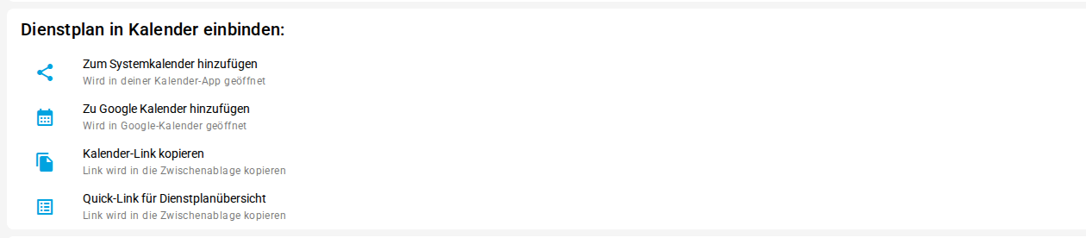
Wichtig
Teilen Sie Ihren Sync-Link nicht mit anderen Personen. Der Link enthält einen verschlüsselten persönlichen Zugangsschlüssel und gibt Zugriff auf Ihre Dienstplandaten.
📋 Was wird im Kalender angezeigt?
Der Inhalt des Kalenders hängt von Ihrer Rolle ab:
Für Assistenznehmer:innen, Planer:innen und Angehörige
- Dienste mit dem Namen der Assistenz und der Schicht (z. B. „Frühschicht mit Max Mustermann")
- Bereitschaftsdienste mit 😶🌫️-Symbol
- Teambesprechungen mit allen Teilnehmer:innen in der Beschreibung
- Kommentare zu Diensten werden in der Beschreibung angezeigt (💬 für Kommentare, 📌 für angeheftete Notizen)
Für Assistenzen
- Dienste mit dem Namen der Assistenznehmer:in und der Schicht (z. B. „Erika Muster, Frühschicht")
- Bereitschaftsdienste mit „😶🌫️ Bereitschaft für [Schicht] bei [Name]"
- Vertretungsdienste mit „🔄 Vertretung für [Schicht] bei [Name]"
- Kommentare zu Diensten in der Beschreibung
📱 Google Calendar einrichten
Am einfachsten über den Button „Zu Google Kalender hinzufügen" auf Ihrer Profilseite. Alternativ manuell:
- Öffnen Sie Google Calendar im Browser
- Klicken Sie links auf das + neben „Andere Kalender"
- Wählen Sie „Per URL"
- Fügen Sie den kopierten Sync-Link ein
- Klicken Sie auf „Kalender hinzufügen"
Der Kalender wird als „Assistenz Connect" angezeigt.
Hinweis
Google Calendar aktualisiert externe Kalender in der Regel alle 12–24 Stunden. Änderungen in Assistenz Connect können daher mit Verzögerung im Kalender erscheinen.
🍎 Apple Calendar einrichten
Auf dem Mac
- Öffnen Sie die Kalender-App
- Klicken Sie auf Ablage → Neues Kalenderabonnement…
- Fügen Sie den Sync-Link ein
- Klicken Sie auf „Abonnieren"
- Wählen Sie gewünschte Einstellungen (Name, Farbe, Aktualisierungsintervall)
- Klicken Sie auf „OK"
Auf dem iPhone / iPad
- Öffnen Sie Einstellungen → Kalender → Accounts
- Tippen Sie auf „Account hinzufügen" → „Andere"
- Wählen Sie „Kalenderabo hinzufügen"
- Fügen Sie den Sync-Link ein
- Tippen Sie auf „Weiter" und dann auf „Sichern"
Tipp
Wählen Sie auf Apple-Geräten ein Aktualisierungsintervall von „Stündlich" für möglichst aktuelle Daten. Der Kalender schlägt standardmäßig eine Aktualisierung alle 6 Stunden vor.
🔄 Weitere Kalender-Apps
Der Sync-Link funktioniert mit jeder Kalender-App, die das iCal-Format (.ics) unterstützt. Suchen Sie in Ihrer Kalender-App nach einer Option wie:
- „Kalender abonnieren"
- „Kalender per URL hinzufügen"
- „Externes Kalenderabo"
Fügen Sie dort einfach den Sync-Link ein.
Hinweis zu Android
Auf Android-Geräten steht der Button „Zum Systemkalender hinzufügen" nicht zur Verfügung. Nutzen Sie stattdessen die Option „Zu Google Kalender hinzufügen" oder kopieren Sie den Link und fügen ihn manuell in Ihre Kalender-App ein.
🔒 Sicherheit
- Der Kalender-Link enthält einen verschlüsselten Login, der nur für den Kalender-Export verwendet wird
- Falls ein Benutzer deaktiviert wird, wird der Kalender-Link automatisch ungültig (HTTP 410)
- Bei Verdacht auf Missbrauch kann ein neuer Link generiert werden, indem die App den verschlüsselten Login neu anfordert
Pager
ZurückBenutzer verwalten
WeiterAls App installieren

